

RX-V430RDS

RX-V530RDS

RX-V630RDS

RX-V730RDS

Аудио- видео ресивер

DSP-AX630SE

Аудио- видео усилитель

Руководство

по эксплуатации


Предупреждения
Перед началом эксплуатации устройства внимательно ознакомьтесь с данным разделом
- Для достижения наилучших результатов при эксплуатации данного устройства советуем внимательно ознакомиться с инструкцией по эксплуатации. Храните данное руководство в надежном месте так как оно может пригодиться в будущем при возникновении проблем с использованием устройства.
- Отверстия в корпусе предназначены для вентиляции устройства. Не закрывайте эти вентиляционные отверстия, так как это может привести к быстрому перегреву устройства. Устанавливайте ресивер только в местах с хорошей вентиляцией Убедитесь, что расстояние до стен составляет по крайней мере 10 см сзади устройства, по 20 см по бокам и не менее 30 см над его верхней панелью. Несоблюдение этих условий может привести к порче устройства, а также послужить причиной пожара.
- Установите устройство в прохладном сухом и чистом помещении вдали от окон нагревательных приборов источников повышенной вибрации или фоновых наводок (например, трансформаторов или двигателей). Не устанавливайте устройство в пыльном сыром или холодном помещении. Предохраняйте его от воздействия воды.
- Не подвергайте устройство резким перепадам температуры и не устанавливайте его в местах с повышенной влажностью.
- В целях предотвращения возгорания и поражения электрическим током на верхнюю панель прибора нельзя помещать другие компоненты, которые могут вызвать деформацию или обесцвечивание корпуса, горючие предметы, контейнеры с жидкостью.
- Не кладите на верхнюю панель прибора газету, не накрывайте его тканью и другими материалами, так как это может привести к повышению температуры внутри устройства и возгоранию.
- Не подключайте кабель питания к розетке до полного завершения всех подключений.
- Не включайте прибор в перевернутом положении, это может вызвать перегрев и возгорание.
- Не применяйте больших усилий при нажатии кнопок и переключателей, а также при подключении проводов.
- При отключении держитесь за штекера не за провод.
- Не допускается чистка корпуса химическими средствами, так как это может привести к порче его поверхности. Для чистки корпуса можно использовать сухую чистую ткань.
- Напряжение питания должно соответствовать указанному на аппарате. Использование более высокого напряжения опасно и может привести пожару или другим несчастным случаям. Фирма YAMAHA не несет ответственности за неисправности, вызванные несоответствующим напряжением питания.
- Для того чтобы предотвратить повреждение системы во время грозы, необходимо отключить устройство от сети питания и отсоединить антенну.
- Не вскрывайте корпус устройства. Если Вы уронили какой-либо предмет или пролили жидкость внутрь устройства, обратитесь к специалисту по сервису.
- Не пытайтесь модифицировать или переделывать прибор. По всем вопросам обращайтесь к квалифицированным специалистам.
- При долгих перерывах в эксплуатации устройства (например, когда Вы уезжаете в отпуск) необходимо вынуть шнур питания из розетки.
- Прежде чем заключить, что устройство неисправно, внимательно прочитайте раздел "Поиск и устранение неполадок".
- При перемещении устройства необходимо переключить прибор в дежурный режим кнопкой STANDBY, отсоединить шнур питания от розетки, а затем отсоединить все провода.
- Для моделей в Китае и общей: переключатель напряжения питания VOLTAGE SELECTOR на задней панели должен быть установлен в положение, соответствующее напряжению в местной сети 110/120/220/240 В, 50/60 Гц.
Пока сетевой кабель подключен к розетке аппарат остается под напряжением. Это называется дежурным режимом, когда остается небольшое потребление энергии.

Особенности

Встроенный 5(/6)-канальный усилитель мощности
минимальная выходная мощность RMS (0,06% THD, 20Гц-20кГц):
RX-V430/ RX-V530  основные 65 Вт + 65 Вт (8 Ом);  центральный 65 Вт (8 Ом);  тыловой 65 Вт + 65 Вт (8 Ом). | RX-V630/DSP-AX630SE/RX-V730  основные 75 Вт + 75 Вт (8 Ом);  центральный 75 Вт (8 Ом);  тыловой 75 Вт + 75 Вт (8 Ом);  центр.тыл 75 Вт (8 Ом).

Многорежимная обработка цифровых звуковых полей
- Декодер Dolby Pro Logic + Dolby Pro Logic II
- RX-V430/530: Декодер Dolby Digital/Dolby Digital + Matrix 6.1
- RX-V630/730, DSP-AX630: Декодер Dolby Digital/Dolby Digital EX
- декодер DTS / DTS + Matrix 6.1 (DTS-ES – для RX-V630/730, DSP-AX630)
- CINEMA DSP: объединение технологии YAMAHA DSP и Dolby Pro Logic, Dolby Digital или DTS
- Virtual CINEMA DSP
- SILENT CINEMA DSP

Усовершенствованный тюнер AM/FM (кроме DSP-AX630)
- Предварительная произвольная настройка на 40 станций
- Автоматическая предварительная настройка станций
- Возможность редактирования предустановленных станций

Другие функции
- Ц/А конвертер 96 кГц/24 бит
- Меню установок SET MENU для оптимизации этого аппарата к Вашей аудио/видео системе
- Генератор тестовых сигналов для простой балансировки акустических систем
- 6 канальный вход для внешнего декодера новых форматов
- Разъемы оптического и коаксиального цифрового аудио сигнала
- Таймер отключения
- Возможность входа и выхода сигнала S-Video (кроме RX-V430)
- Возможность входа и выхода компонентного сигнала (кроме RX-V430)
- Пульт ДУ с предустановленными кодами производителей (кроме RX-V430)
- Функция экранного дисплея, помогающая управление устройством (только для RX-V730)

Комплект поставки
- Пульт ДУ
- Батарейки типа АА, R6, UM3 или ААА в зависимости от модели аппарата
- Комнатная антенна FM
- Рамочная антенна АМ
- Крышка для фронтальных AV разъемов (для RX-V630/730, DSP-AX630)

Установка батарей в пульт ДУ
- Нажмите на знак  на крышке батарейного отсека и сдвиньте ее
- Вставьте прилагаемые батареи с соблюдением полярности, указанной в батарейном отсеке.
- Установите крышку на место
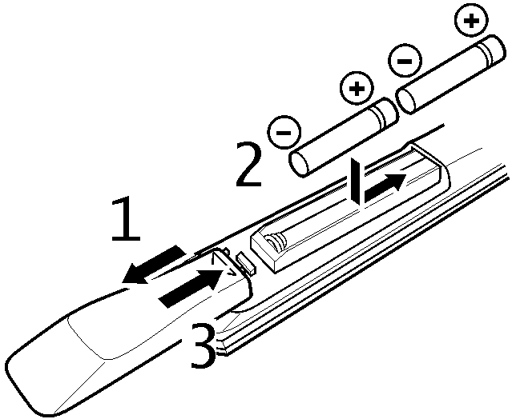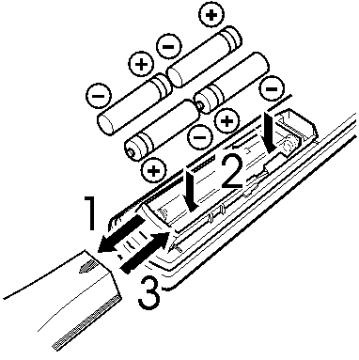

Примечания по батареям
- Периодически заменяйте батарейки, если заметили, что диапазон работы пульта уменьшился, индикатор не мигает ил стал тусклым.
- Не устанавливайте старые батарейки одновременно с новыми
- Не устанавливайте батареи разного типа (например, щелочные и марганцевые). Тип батареи указан на ее упаковке.
- Если батареи протекли, немедленно удалите их из пульта. Не прикасайтесь к вытекшему электролиту и не допускайте попадания его на одежду. Очистите батарейный отсек перед установкой новых батарей.
Кроме RX-V430: Если пульт остается без батарей долее 2 минут или в пульт установлены разряженные батареи, то содержание памяти может быть потеряно. В этом случае установите новые батареи и запрограммируйте стертые коды производителей и функции заново.

Фронтальная панель
RX-V730RDS/RX-V630RDS/DSP-AX630SE:
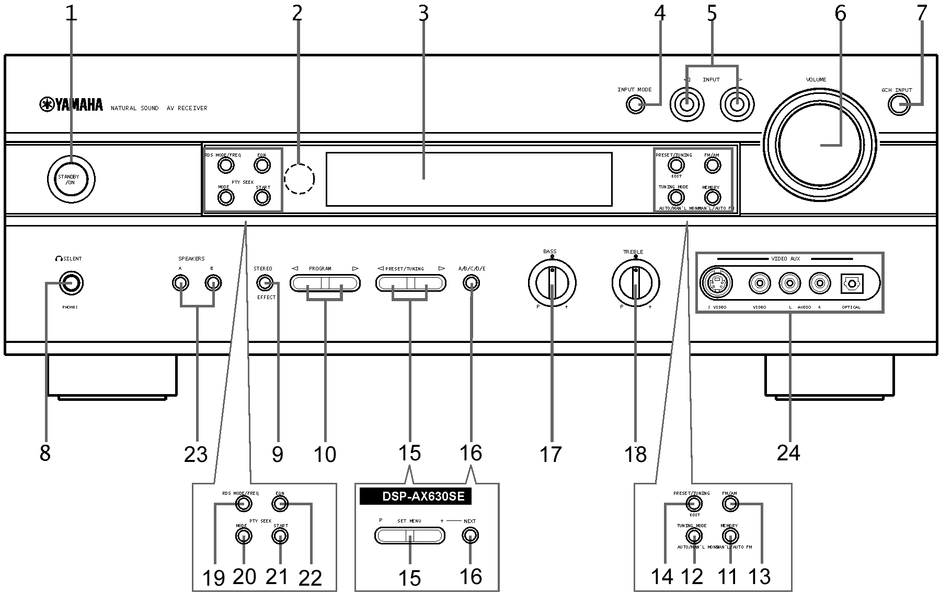
RX-V530RDS/RX-V430RDS:
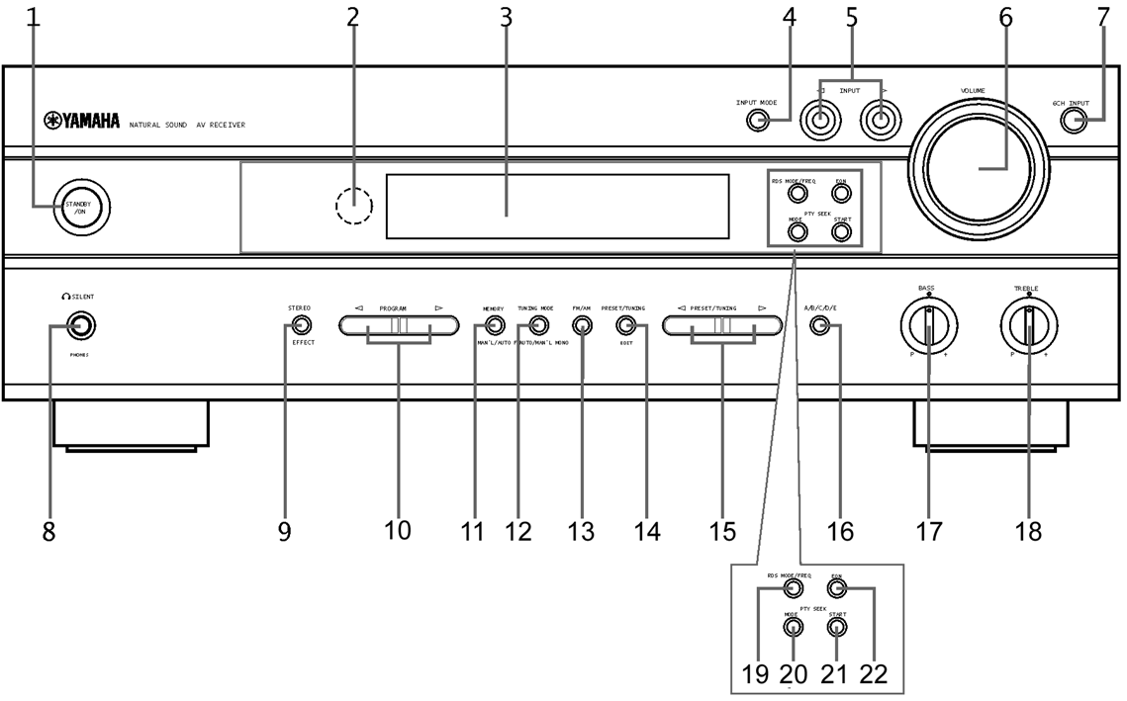

- STANDBY/ON Нажмите на этот выключатель, чтобы включить питание. Нажмите на него еще раз, чтобы перейти в режим ожидания. В этом режиме аппарат потребляет очень малую мощность, и способен принимать сигнал от пульта управления. Перед включением звука имеется задержка 4-5 секунд.
- Датчик пульта управления. Принимает сигнал от пульта управления
- Дисплей. Показывает различную информацию и операционное состояние аппарата.
- Кнопка INPUT MODE. Установка приоритета для типа входного сигнала (AUTO, DTS, ANALOG) для приема от источника, подключенного к двум или более входным разъемам. Для входа 6CH INPUT приоритет установить нельзя.
- INPUT  для выбора нужного источника входного сигнала.
- Регулятор VOLUME. Одновременно регулирует громкость всех аудио каналов. (На уровень записи REC OUT не влияет).
- Кнопка 6CH.INPUT выбирает в качестве источника устройство, подключенное к входу 6CH.INPUT, этот выбор имеет приоритет перед источником, выбранным с помощью INPUT  или кнопками на пульте ДУ.
- SILENT - Разъем для наушников. При использовании наушников подключите их к этому разъему, при этом Вы можете использовать эффекты DSP. При подключении наушников сигнал на разъемы OUTPUT и на громкоговорители не идет.
- Кнопка STEREO/EFFECT. Переключает нормальное стерео воспроизведение и эффекты DSP. При установке STEREO 2-канальный сигнал направляется на правый и левый основные громкоговорители без добавления эффектов, и все сигналы Dolby Digital и DTS (кроме LFE) микшируются в эти два канала.
- Кнопки PROGRAM - для выбора программы DSP.
- Кроме DSP-AX630SE: Кнопка MEMORY (MAN L/AUTO FM) . При помощи этой кнопки введите текущую станцию в память.
- Кроме DSP-AX630SE: Кнопка TUNING MODE (AUTO/MAN L MONO) . Нажмите эту кнопку, чтобы переключить автоматический или ручной режим настройки.
- Кроме DSP-AX630SE: Кнопка FM/AM . Нажмите эту кнопку для переключения диапазонов FM или AM.
- Кроме DSP-AX630SE: Кнопка PRESET/TUNING (EDIT) . Эта кнопка меняет функцию переключателя между выбором станции по номеру и настройкой на частоту (индикация «:» на дисплее включается и выключается). Эта кнопка также используется для перемены местами двух предустановленных станций.
- Кнопки PRESET/TUNING - когда на дисплее есть индикация «:» выбирают номер станции 1-8 в банке памяти, если этой индикации на дисплее нет, то служат для настройки по частоте.
Для DSP-AX630SE: SET MENU -/+ для настройки установок в меню SET MENU
- Кнопка A/B/C/D/E – служит для выбора одной из пяти групп станций (банков) в памяти.
Для DSP-AX630SE: NEXT – для выбора режима меню SET MENU
- Регулятор BASS. Поворачивайте эту ручку, чтобы отрегулировать низкие частоты для правого и левого основных каналов.
- Регулятор TREBLE. Поворачивайте эту ручку, чтобы отрегулировать высокие частоты для правого и левого основных каналов.
- Кроме DSP-AX630SE: Кнопка RDS MODE/FREQ. При приеме RDS станции нажатие этой кнопки приводит к изменению режима дисплея на PS, PTY, RT или CT режимы, если станция обеспечивает эти RDS данные и/или включает режим индикации частоты.
- Кроме DSP-AX630SE: Кнопка PTY SEEK MODE. Нажмите эту кнопку для перехода в режим PTY SEEK.
- Кроме DSP-AX630SE: Кнопка PTY SEEK START. После выбора типа программы в режиме PTY SEEK нажмите эту кнопку для начала поиска нужной станции.
- Кроме DSP-AX630SE: Кнопка EON . Нажмите эту кнопку для выбора нужного типа программы (новости, информация, события, спорт), когда хотите автоматически настроиться на данную программу.
- Кнопки SPEAKERS A/B – включение и отключение основных акустических систем, подключенных к группам разъемов А и/или В
- Входные разъемы VIDEO AUX – для подачи сигнала от портативных аудио/видео источников (например, игровых приставок). Для воспроизведения этого сигнала выберите в качестве входного источника VIDEO AUX. Когда эти разъемы не используются, закройте их прилагаемой крышкой. После снятия крышки будьте внимательны, чтобы не потерять ее.

Пульт дистанционного управления

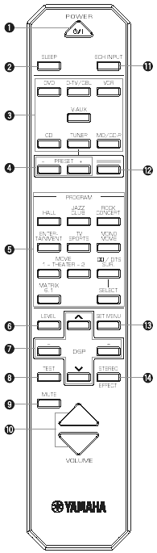
Для RX-V430RDS:
- POWER – при каждом нажатии этой кнопки прибор переключается между дежурным и рабочим режимами.
- SLEEP- настройка таймера отключения
- Кнопки выбора входов – нажмите одну из кнопок для выбора нужного входа
- PRESET +/- для выбора номера 1-8 станции в банке памяти
- Кнопки программ DSP - для выбора программы DSP. Нажимайте каждую кнопку повторно для выбора определенной программы в соответствующей группе.
- LEVEL – выбор для регулировки громкоговорителей тыловых каналов.
- Многофункциональные кнопки – для выбора пункта и регулировки установок.
- TEST – включение тестового сигнала
- MUTE – временное отключение звука, для возобновления звучания нажмите еще раз.
- VOLUME – регулировка громкости
- 6CH INPUT – нажмите эту кнопку для воспроизведения источника, подключенного к входу 6CH INPUT
- ABCDE - для выбора банка памяти от А до Е.
- SET MENU- для вызова меню установок.
- STEREO/EFFECT – Переключает нормальное стерео воспроизведение и эффекты DSP. При установке STEREO 2-канальный сигнал направляется на правый и левый основные громкоговорители без добавления эффектов, и все сигналы Dolby Digital и DTS (кроме LFE) микшируются в эти два канала.

Для RX-V530/630/DSP-AX630:
Перед управлением этим ресивером убедитесь, что пульт установлен в режим АМР.
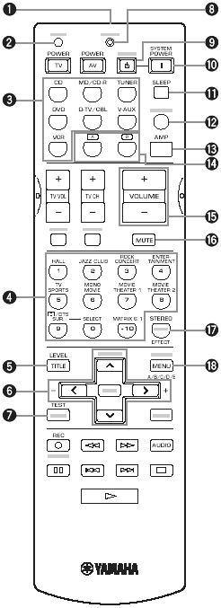
- ИК передатчик для отправки сигналов управления, направьте пульт на управляемый компонент.
- CODE SET – для установки кодов производителя компонента.
- Кнопки выбора входов – выберите входной источник и установите пульт на управление выбранным компонентом-источником.
- Кнопки программ DSP - для выбора программы DSP в режиме пульта АМР. Нажимайте каждую кнопку повторно для выбора определенной программы в соответствующей группе.
- LEVEL – выбор для регулировки громкоговорителей тыловых каналов.
- Многофункциональные кнопки – для выбора пункта и регулировки установок.
- TEST – включение тестового сигнала
- Индикатор TRANSMIT – при передаче команды мигает.
- STANDBY – для переключения ресивера в дежурный режим.
- SYSTEM POWER- включение питания этого прибора.
- SLEEP- настройка таймера отключения
- 6CH INPUT – нажмите эту кнопку для воспроизведения источника, подключенного к входу 6CH INPUT
- АМР – установка пульта в режим АМР для управления этим ресивером.
- А/В – установка пульта в режим управления другим компонентом (не обязательно подключенным к этому ресиверу) без переключения входа данного ресивера.
- VOLUME – регулировка громкости
- MUTE – временное отключение звука, для возобновления звучания нажмите еще раз.
- STEREO/EFFECT – Переключает нормальное стерео воспроизведение и эффекты DSP. При установке STEREO 2-канальный сигнал направляется на правый и левый основные громкоговорители без добавления эффектов, и все сигналы Dolby Digital и DTS (кроме LFE) микшируются в эти два канала.
- SET MENU- для вызова меню установок.

Для RX-V730RDS:
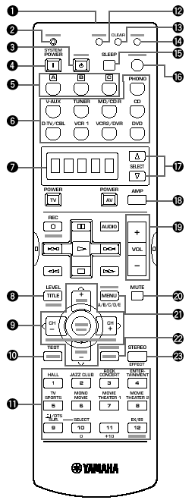
- Передатчик инфракрасного сигнала
- TRANSMIT –индикатор передачи сигнала
- STANDBY - переключение аппарата в дежурный режим
- SYSTEM POWER – включение питания аппарата
- А/B/C – меняет область управления на дополнительный компонент, не обязательно подключенный к данному аппарату, без переключения входного источника ресивера.
- Кнопки выбора входного источника
- Дисплей
- LEVEL – выберите нужный канал для регулировки его индивидуального уровня и настройте его.
- Многофункциональная область управления – функции меняются в зависимости от компонента, который указан с помощью кода производителя.
- TEST – включение тестового сигнала
- Группа кнопок ввода цифр и выбора программ (для выбора программы нажимайте соответствующую кнопку повторно в режиме пульта АМР).
- RE-NAME – изменение названия источника на дисплее
- CLEAR – функция удаления в режимах переименования и установки кода производителя
- CODE SET – программирование кодов производителя.
- SLEEP – установка времени таймера отключения, для выбора времени нажимайте эту клавишу повторно
- 6CH INPUT – переключение в режим 6CH INPUT для использования внешнего декодера
- SELECT для выбора другого компонента для индивидуального управления им независимо от выбранного входа
- AMP – выбор АМР или другого компонента через кнопки входов
- VOL+/- – регулировка громкости
- MUTE – временное отключение звука.
- SET MENU – вызов меню установок
- ON SCREEN – включение режима экранного дисплея
- STEREO/EFFECT – переключение воспроизведения на нормальное стерео или на эффекты DSP. При выборе STEREO двух канальный входной сигнал направляется на правый и левый основные громкоговорители без эффектов. Все аудио сигналы DTS и Dolby Digital также направляются через левый и правый фронтальные громкоговорители, кроме LFE.

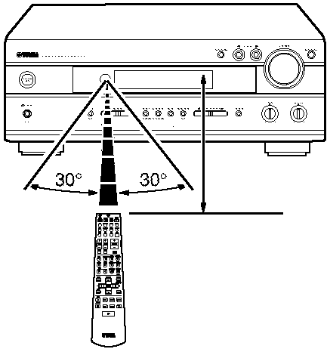
Использование пульта ДУ
Пульт ДУ передает направленный инфракрасный сигнал, направляйте его точно на сенсор на аппарате.
- Не допускайте попадания жидкостей на пульт.
- Не роняйте пульт.
Около 6 м
- Не оставляйте и не храните пульт в следующих условиях:
- В местах с высокой влажностью или температурой (рядом с нагревателями, печами и ваннами)
- запыленные места
- в местах со слишком низкой температурой.

Дисплей на передней панели
(Внимание! Возможны небольшие различия в расположении индикаторов в зависимости от модели.)
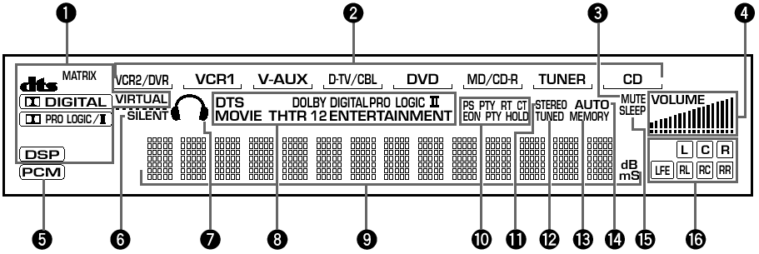
- Индикаторы процессоров – загораются при активации соответствующего процессора DTS, DIGITAL, VIRTUAL, PRO LOGIC /II, DSP, MATRIX.
- Индикаторы входного источника, выбранный источник отмечается курсором
- Индикатор MUTE – мигает при временном отключении звука
- Индикатор уровня VOLUME
- индикатор РСМ загорается при воспроизведении этим устройством цифрового аудио сигнала в формате РСМ
- Индикатор SILENT – загорается при подключении наушников и включенном процессоре цифрового звукового поля.
- Индикатор подключенных наушников
- Индикаторы программ DSP – загорается название выбранной программы (ENTERTAINMENT, MOVIE THEATER 1, MOVIE THEATER 2 или DTS SURROUND DSP).
- Многофункциональный дисплей показывает название текущей программы DSP и другую информацию при регулировке и установках
Кроме DSP-AX630SE:
- Индикаторы режима RDS - загорается название RDS данных, предоставляемых текущей радио станцией. Индикатор EON загорается при предоставлении радио станцией сервиса EON. Индикатор PTY HOLD загорается во время поиска станции в режиме PTY SEEK.
- Индикатор STEREO загорается при приеме радиостанции FM с сильным сигналом, если индикатор горит AUTO
- Индикатор TUNED горит при настройке на станцию
- Индикатор MEMORY мигает при занесении станции в память
- Индикатор AUTO показывает, что включен режим автоматической настройки
- Индикатор SLEEP горит при установке таймера отключения.
- Индикатор входного канала показывает принимаемые компоненты входного сигнала.

Установка акустических систем

Используемые громкоговорители
Этот аппарат используется для создания звукового поля высокого качества с помощью 5 (6) громкоговорителей: левого и правого основных, левого и правого тыловых, центрального и центрального тылового (для RX-V630/730/DSP-AX630). При использовании громкоговорителей различных марок (с разной тональностью) перемещающиеся человеческие голоса и другие типы звуков могут переходить не гладко. Рекомендуется использовать громкоговорители одного производителя либо с одинаковой тональностью.
Основные громкоговорители используются как главный источник звука и звуковых эффектов. Предполагается, что ими будут акустические системы от Вашей существующей стерео системы. Тыловые громкоговорители предназначены для воспроизведения эффектов и создания пространственного поля, центральный громкоговоритель служит для воспроизведения диалогов, вокала и пр. Если по некоторым причинам нельзя использовать центральный громкоговоритель, то система может обойтись и без него. Тем не менее, для получения лучших результатов рекомендуется использовать полную систему. Центральный тыловой громкоговоритель дополняет тыловые громкоговорители и обеспечивает более реалистичный переход звучания спереди назад.
Основные громкоговорители должны быть высокого качества и способны поддерживать высокую мощность для соответствия максимальному выходу Вашей аудио системы. Другие громкоговорители не обязательно должны быть равны основным, но для точной звуковой локализации идеально использование высококачественной акустики с полным частотным диапазоном для всех каналов.

Использование сабвуфера для расширения звукового поля
Вы можете значительно улучшить звучание Вашей аудио системы с помощью сабвуфера. Использование сабвуфера эффективно не только для усиления низких частот от всех каналов, но также для воспроизведения канала LFE с высокой точностью при воспроизведении сигнала Dolby Digital или DTS. Сабвуферная система с активной сервообработкой YAMAHA идеальна для получения естественных и живых басов.

Размещение громкоговорителей
Основной правый

Тыловой правый

сабвуфер
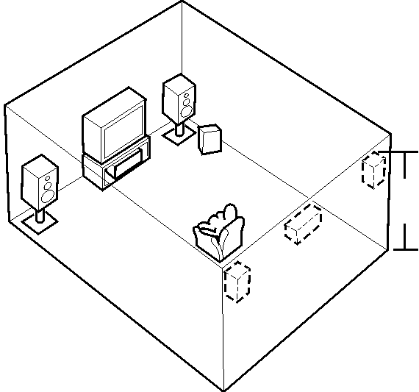
1,8 м
Основной левый

Центральный

Тыловой левый

Центральный
тыловой
(для RX-V630/RX-V730/DSP-AX630)

Размещение основных громкоговорителей
Разместите правый и левый громкоговорители на одинаковом расстоянии от идеальной позиции для прослушивания. Если в систему входит видео монитор, расстояние от него до громкоговорителей должно быть одинаковым.

Размещение центрального громкоговорителя
Если в систему входит видео монитор, выровняйте фронтальную панель монитора с фронтальной панелью центрального громкоговорителя. Размещайте громкоговоритель максимально близко к монитору, например, непосредственно над или под ним и точно между основными громкоговорителями.

Размещение тыловых и центрального тылового громкоговорителей
Тыловые громкоговорители размещаются позади позиции для прослушивания и направлены к ней. Они устанавливаются на одинаковой высоте 1.8 м от пола. Центральный тыловой расположен между тыловыми громкоговорителями.

Размещение сабвуфера
Размещение сабвуфера не очень критично, так как низкочастотный звук не является высоконаправленным. Лучше всего установить сабвуфер ближе к основным громкоговорителям. Слегка поверните его к центру комнаты для уменьшения отражений.

Примечание: если центральный и/или тыловые громкоговорители не используются, звук соответствующего канала может быть распределен между имеющимися громкоговорителями, в этом случае сделайте соответствующие настройки в пункте SPEAKER SET в меню установок SET MENU.
Предупреждение: используйте экранированные модели динамиков. Если они тем не менее создают помехи для видео монитора, то устанавливайте их дальше от экрана.

Подключение акустических систем
Убедитесь, что правильно подключаете левый и правый каналы с соблюдением полярности + (красный) и – (черный). При неверном подключении звука слышно не будет либо он будет ненатуральным и без низких частот.
Предупреждение:
- Подключайте громкоговорители только с сопротивлением, соответствующим указанному на задней панели прибора.
- Не позволяйте оголенным проводам касаться друг друга и металлических частей аппарата, иначе это приведет к повреждению громкоговорителя и/или усилителя.
При необходимости в меню установок измените конфигурацию акустических систем в соответствии с числом и размером подключенных громкоговорителей после завершения соединения.

Кабели акустических систем
Кабель акустической системы состоит из двух проводов, отличающихся цветом, полосками или формой. Обратите внимание на полярность подключения разъемов акустических систем.
- Зачистите изоляцию на концах проводов примерно на 1 см.
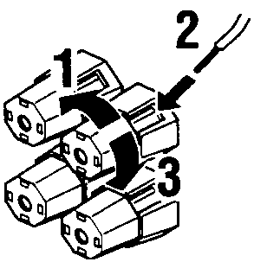
- Закрутите проводники на зачищенных концах для предотвращения короткого замыкания.

Подключение к разъемам SPEAKERS
- Открутите рукоятки терминалов.
- Вставьте только зачищенный конец провода в отверстие терминала
- Затяните рукоятку.
- Если кабели имеют штекеры типа «Banana», закрутите рукоятки терминалов и вставьте штекер в разъем.

Одну или две акустические системы в качестве основных громкоговорителей подключите к разъемам MAIN SPEAKERS. При использовании только одной акустической системы подключайте ее либо к разъемам А либо к разъемам В.
Тыловую акустическую систему подключите к разъемам REAR SPEAKERS.
Центральный громкоговоритель подключите к разъемам CENTER SPEAKER.
Основная акустическая система А
(кроме RX-V430/530)
правый левый
Основная акустическая система В
правый левый

Центральный громкоговоритель
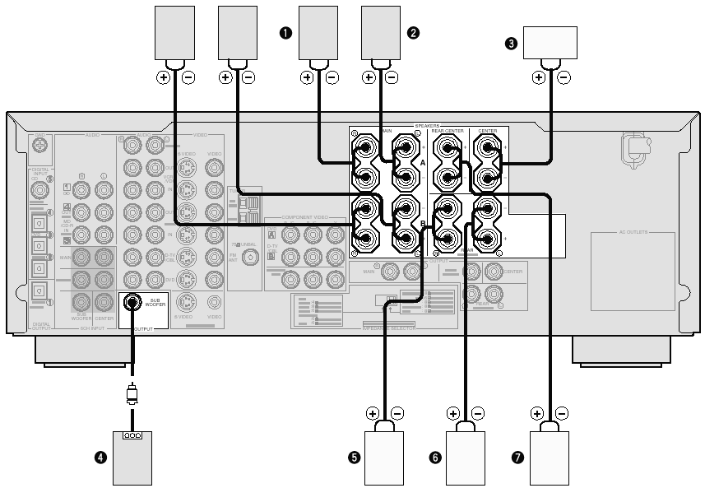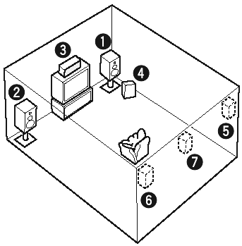
Схема расположения акустики в комнате для прослушивания
правый левый Тыловая акустическая система

сабвуфер
Центральный тыловой громкоговоритель (кроме RX-V430/530)

Разъем SUBWOOFER
При использовании сабвуфера со встроенным усилителем, например, сабвуферной системы Yamaha Active Servo Processing, соедините этот разъем со входом этого сабвуфера. Низкочастотный сигнал, распределенный между основными, центральным и/или тыловыми каналами направляется на этот выход. Сигналы низкочастотных эффектов LFE, генерируемые при декодировании DTS и Dolby Digital также могут передаваться на этот разъем, если это установлено в меню SPEAKER SET.
- Частота среза составляет 90 Гц.
- Если Вы не используете сабвуфер, то распределите низкочастотный сигнал между основными громкоговорителями выбрав в меню установок SPEAKER SET в пункте 1D BASS значение MAIN.
- Уровень сабвуфера устанавливается с помощью регуляторов на сабвуфере (точная регулировка возможна с использованием настройки выходного уровня устройства для громкоговорителей эффектов).

Переключатель сопротивления IMPEDANCE SELECTOR

Предупреждение
Не изменяйте положение переключателя IMPEDANCE SELECTOR во время работы устройства, иначе оно может быть повреждено. ЕСЛИ УСТРОЙСТВО НЕ ВЫХОДИТ ИЗ РЕЖИМА ОЖИДАНИЯ ПРИ НАЖАТИИ КНОПКИ STANDBY/ ON: Переключатель IMPEDANCE SELECTOR может быть не до конца установлен в одно из положений. Установите его правильно.
Переключайте данный селектор только при выключенном состоянии устройства. Выберите то положение, которое подходит для Ваших громкоговорителей.

Левое положение
Переключатель IMPEDANCE SELECTOR (расположение отличается у разных моделей)
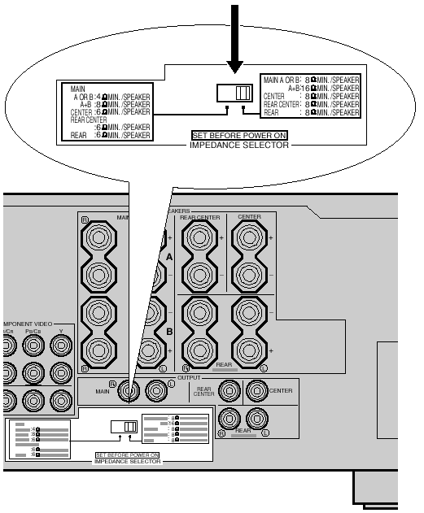
Основные: если Вы используете одну пару основных громкоговорителей, импеданс каждого громкоговорителя должен быть 4 Ом или выше, при использовании двух пар – 8 Ом или выше.
Центральный: импеданс должен быть 6 Ом или выше.
Тыловые: импеданс каждого громкоговорителя должен быть 6 Ом или выше.
Центральный тыловой: импеданс должен быть 6 Ом или выше.

Правое положение
Основные: если Вы используете одну пару основных громкоговорителей, импеданс каждого громкоговорителя должен быть 8 Ом или выше, при использовании двух пар – 16 Ом или выше.
Центральный: импеданс должен быть 8 Ом или выше.
Тыловые: импеданс каждого громкоговорителя должен быть 8 Ом или выше.
Центральный тыловой: импеданс должен быть 8 Ом или выше.

Подключения
Перед выполнением всех соединений отключите от сети все компоненты и не включайте их до завершения соединений.
- При выполнении соединений будьте внимательны, соединяйте разъемы L к L, R к R, + к +, а – к - . Обратитесь также к руководству на подключаемый компонент.
- При подключении аудио компонентов Yamaha используйте разъемы с соответствующими им обозначениями (например, 1,2,3…).
- После выполнения соединений проверьте еще раз их правильность
- Названия разъемов соответствуют названиям у селектора входов.

Цифровые разъемы
Этот аппарат оборудован цифровыми коаксиальными и оптическими разъемами. Через цифровые разъемы Вы можете подавать на вход аппарата цифровые данные DTS, Dolby Digital или PCM. Для получения многоканального воспроизведения дисков DVD, например с эффектами DSP, Вам обязательно потребуется выполнить подключения с помощью цифровых кабелей. Все цифровые разъемы совместимы с цифровым сигналом 96 кГц 24 бит.
- Оптические разъемы выполнены по стандарту EIA, если Вы используете оптоволоконные кабели других стандартов, то устройство может работать неправильно.

На рисунке приведена задняя панель ресивера RX-V730RDS. У других моделей некоторые разъемы отсутствуют или расположены несколько по-другому. При подключении внимательно следите за обозначениями разъемов!
Разъемы SPEAKERS для подключения акустики

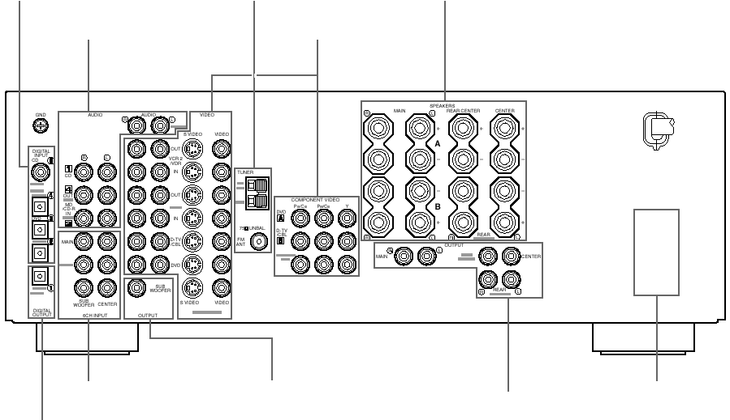
Выходы питания AC OUTLETS
Выходы OUTPUT
Выход на сабвуфер SUB WOOFER OUTPUT
Входы 6CH INPUT
Разъемы для видео компонентов
Разъемы антенных входов
Разъемы для аудио компонентов
Цифровые выходы DIGITAL OUTPUT
Цифровые входы DIGITAL INPUT

Подключение видео компонентов

Видео разъемы
Есть три типа видео разъемов (на некоторых моделях имеются не все типы): VIDEO – обычные композитные, S-VIDEO и COMPONENT VIDEO - компонентные. Видео сигнал через компонентные разъемы передается с наилучшим качеством.
- Каждый тип разъемов работает независимо, сигнал, поступивший через разъем определенного типа, выходит через разъем этого же типа.
- Для выполнения подключений к разъемам S-Video и COMPONENT используйте имеющиеся в продаже кабели.
- При выполнении компонентных соединений обратитесь к инструкциям на подключаемую аппаратуру.

Подключение видео монитора
Соедините видео вход монитора с выходом MONITOR OUT VIDEO на данном аппарате.
- Если Вы соединили этот аппарат с компонентом-источником через компонентные (или S-Video) разъемы, то монитор также подключайте к компонентным (S-Video) разъемам соответственно.

Подключение DVD проигрывателя/цифрового или кабельного телевизора
Соедините оптический цифровой выходной разъем для аудио сигнала на Вашем компоненте с разъемом DIGITAL INPUT и соедините выходной разъем для видео сигнала с входом VIDEO на этом ресивере.
Затем соедините разъемы AUDIO на Вашем компоненте с разъемами AUDIO на этом ресивере.
- Если Ваш видео компонент и Ваша модель данного ресивера оборудованы S-Video или компонентным разъемом, используйте эти подключения: соедините выходной разъем S-Video компонента-источника с входом S-VIDEO этого ресивера, или компонентный выход на источнике с входным разъемом COMPONENT VIDEO на этом аппарате.
- Разъемы AUDIO имеются на видео компонентах, не оборудованных оптическим цифровым выходом. Многоканальное воспроизведение невозможно через разъемы AUDIO.

Подключение других видео компонентов
Соедините выходной разъем для аудио сигнала на Вашем видео компоненте с разъемом AUDIO этого ресивера и соедините выходной разъем для видео сигнала с входом VIDEO на этом ресивере. Если компонент и Ваша модель ресивера оборудованы оптическими аудио разъемами, то воспользуйтесь этим типом подключений.

Подключение видеомагнитофона и цифрового видеомагнитофона DVR
Соедините входной разъем для аудио сигнала на Вашем видео компоненте с разъемом AUDIO OUT этого ресивера и соедините входной разъем для видео сигнала на видео компоненте с выходом VIDEO OUT на этом ресивере для выполнения записи. Соедините выходной разъем для аудио сигнала на Вашем видео компоненте с разъемом AUDIO IN этого ресивера и соедините выходной разъем для видео сигнала на видео компоненте с выходом VIDEO IN на этом ресивере для выполнения воспроизведения.
- Если Ваш видео компонент и Ваша модель данного ресивера оборудованы S-Video разъемами, используйте эти подключения: соедините входной/выходной разъем S-Video компонента-источника с выходом/входом S-VIDEO этого ресивера.
- После подключения записывающего компонента при использовании данного ресивера включайте питание этого компонента. Если питание записывающего компонента будет выключено, то возможно искажение звука от других компонентов.
- Видео сигналы S-Video и компонентные проходят независимо по разным схемам. Убедитесь, что выполнили подключения компонента-источника и записывающего компонента через видео разъемы одинаковой системы.
RX-V430RDS/RX-V530RDS: | RX-V630RDS/RX-V730RDS/DSP-AX630SE:
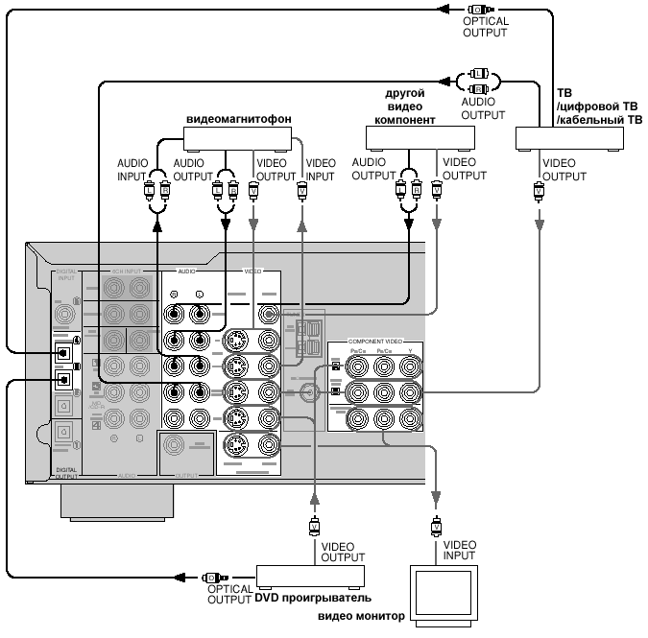  только RX-V530 | 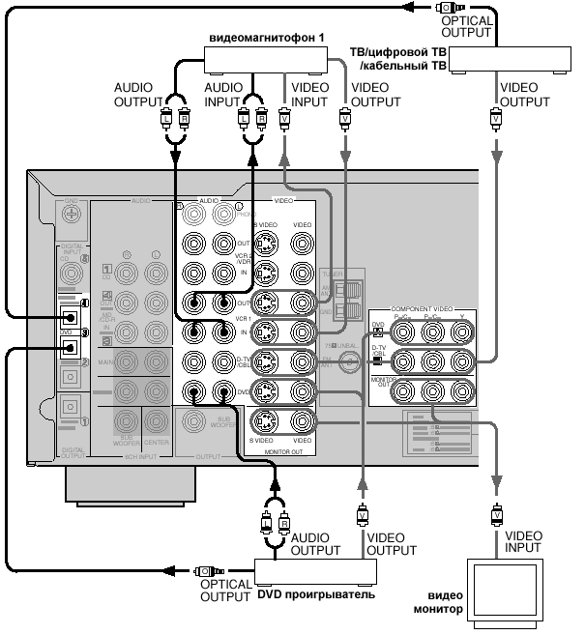
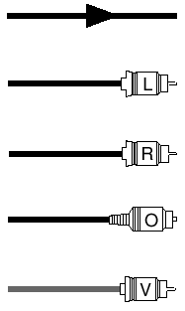

Направление сигнала

Левый аналоговый кабель

Правый аналоговый кабель

Оптический кабель

Видео кабель

Подключение аудио компонентов

Подключение CD-проигрывателя
Соедините коаксиальный цифровой выход CD-проигрывателя с разъемом DIGITAL INPUT CD на данном ресивере.

Подключение MD рекордера или CD рекордера
Соедините входной разъем CD/MD-рекордера с разъемом MD/CD-R OUT REC (для RX-V430 – аналоговая запись) или с разъемом DIGITAL OUTPUT MD/CD-R (для RX-V530/630/730/DSP-AX630 – цифровая запись) на данном аппарате для записи.
Соедините выходной разъем CD/MD-рекордера с разъемом MD/CD-R IN PLAY (для RX-V430 – аналоговое воспроизведение) или с разъемом DIGITAL INPUT MD/CD-R (для RX-V530/630/730/DSP-AX630 – цифровое воспроизведение) на данном аппарате для воспроизведения.
- Разъемы AUDIO могут использоваться для компонентов, не оборудованных цифровыми выходами.
- При подключении записывающего компонента при использовании ресивера/усилителя включайте этот компонент, иначе возможно искажение звучания других компонентов.
- Цифровые DIGITAL и аналоговые OUT(REC) выходы независимы. Через них подаются сигналы только соответствующего типа.

RX-V430RDS: | RX-V530RDS:
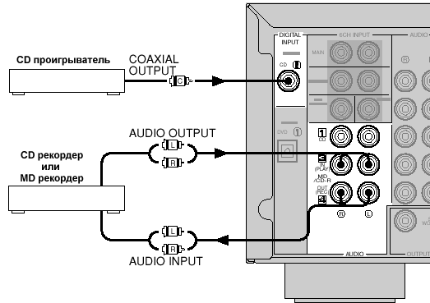 | 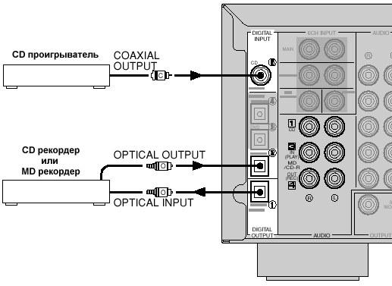
RX-V630RDS/DSP-AX630SE: | RX-V730RDS:
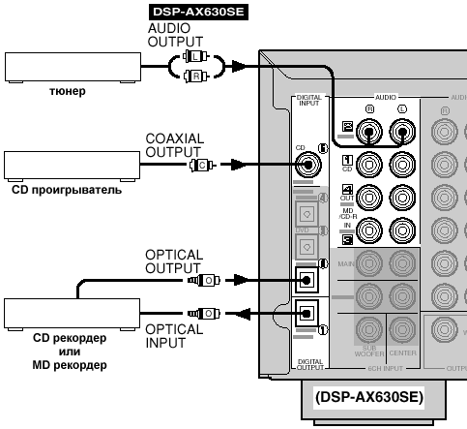 | 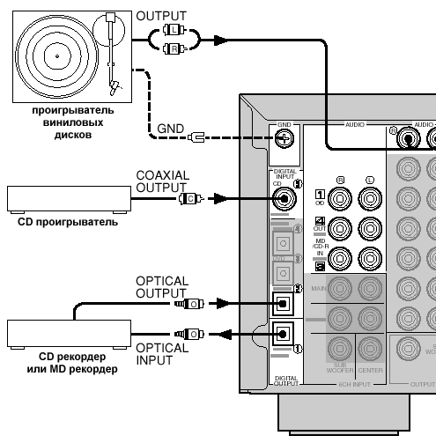
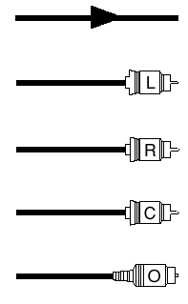

Направление сигнала

Левый аналоговый кабель

Правый аналоговый кабель

Коаксиальный кабель

Оптический кабель

Подключение проигрывателя виниловых дисков (только для RX-V730RDS)
Разъемы PHONO предназначены для подключения проигрывателя типа ММ или МС с высоким выходом, в случае применения проигрывателя типа МС с низким выходом используйте преобразователь или усилитель МС.
- Разъем GND не является электрическим заземлением, он предназначен для уменьшения шумов в сигнале. В некоторых случаях меньше шумов будет при отключении кабеля от этого контакта.

Подключение антенн (кроме DSP-AX620SE)
Рамочная АМ антенна
(прилагается)
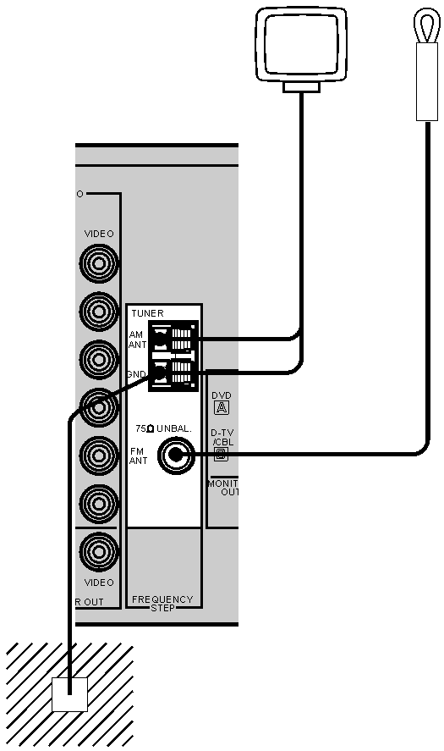
Обе комнатные антенны АМ и FM, прилагаемые к аппарату, как правило обеспечивают уверенный прием радио сигнала.
Комнатная FM
антенна
(прилагается)
Подключайте антенны правильно к соответствующим разъемам.

Подключение комнатной FM антенны
Прилагаемую комнатную FM антенну подключите к разъему FM ANT 75Ω UNBAL.
Не подключайте одновременно комнатную и наружную FM антенны!

Подключение рамочной АМ антенны
- Прикрепите рамочную антенну к подставке.
Заземление (разъем GND)
Для повышения безопасности и понижения помех соедините этот разъем с хорошим заземлением.
- Нажмите и удерживайте язычок на разъеме, чтобы открыть его. Вставьте провода антенны в разъемы AM ANT и GND.
- Отпустите язычок и слегка прижмите им провода для лучшего контакта
- Найдите ориентацию антенны с наилучшим приемом.
- АМ антенну можно снять с подставки и укрепить, например, на стене.
- Рамочная антенна АМ должна располагаться дальше от устройства.
- Рамочная АМ антенна должна быть всегда подключена, даже при подключении наружной АМ антенны.
- Установка наружной антенны может улучшить качество приема радиостанций.

Переключатель FREQUENCY STEP
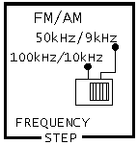
На некоторых моделях имеется переключатель FREQUENCY STEP (на задней панели), который следует установить в положение, соответствующее шагу частоты настройки для Вашего региона. За пределами Америки этот шаг составляет 50 кГц/9кГц. Перед изменением положения этого переключателя отключите кабель питания аппарата от сетевой розетки.

Подключение внешнего декодера
Аппарат оборудован шестью дополнительными входными гнездами (левый и правый основные, центральный, левый и правый тыловые, сабвуфер) для дискретного многоканального входа от внешнего декодера, звукового процессора или предусилителя.
Подключите выходные гнезда Вашего внешнего декодера к разъему 6CH INPUT.
Будьте внимательны, чтобы правильно подключить левый и правый каналы.
- При выборе в качестве источника 6CH INPUT, основной блок автоматически отключает процессор звукового поля, и Вы не сможете использовать программы DSP.
- При выборе в качестве источника 6CH INPUT пунктов 1 SPEAKER SET в меню установок роли не играют (кроме 1E/1F MAIN Lv).

Подключение внешнего усилителя (только для RX-V630/730, DSP-AX630)
Если вы хотите увеличить выходную мощность или хотите использовать другой усилитель, подключите внешний усилитель к разъемам OUTPUT.
- Если используйте подключение к разъемам OUTPUT штекерами RCA, не используйте подключения к соответствующим разъемам SPEAKER.
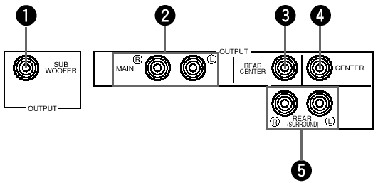
- SUBWOOFER – для подключения сабвуфера со встроенным усилителем, включая сабвуферную систему с активной сервообработкой Yamaha. Низкочастотный сигнал, распределенный между основными, центральным и/или тыловыми каналами направляется на этот разъем. Частота среза составляет 90 Гц. Сигналы низкочастотных эффектов LFE, генерируемые при декодировании DTS и Dolby Digital также могут передаваться на этот разъем, если это установлено в меню.
- Частота среза составляет 90 Гц.
- Если Вы не используете сабвуфер, то распределите низкочастотный сигнал между основными громкоговорителями выбрав в меню установок SPEAKER SET в пункте 1D BASS значение MAIN.
- Уровень сабвуфера устанавливается с помощью регуляторов на сабвуфере (точная регулировка возможна с использованием настройки выходного уровня устройства для громкоговорителей эффектов).
- MAIN– линейный выход основного канала, на сигнал, выходящий с этого разъема влияют установки регуляторов BASS, TREBLE;
Переключатель напряжения питания
- REAR CENTER - линейный выход центрального тылового канала
- CENTER – линейный выход центрального канала.
- REAR (SURROUND) – линейный выход тыловых каналов.

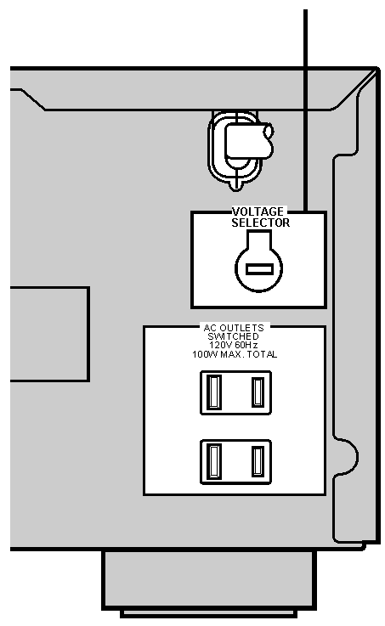
Подключение кабеля питания
После завершения всех соединений подключите кабель питания к розетке. Если не планируете использовать ресивер длительное время, отключите его от розетки.
AC OUTLETS – используйте эти разъемы для подключения кабелей питания других компонентов, питание подключенной аппаратуры будет управляться клавишей STANDBY/ON (или POWER/STANDBY на пульте ДУ), с этого разъема питание на подключенное оборудование будет подаваться, пока включен основной блок. Максимальная потребляемая мощность подключенного оборудования не должна превышать 100 Вт.
Переключаемые выходы питания

Переключатель напряжения питания
Переключатель VOLTAGE SELECTOR, расположенный на задней панели некоторых моделей, должен быть установлен в положение, соответствующее напряжению в местной электрической сети (110/120/220/240 В, 50/60 Гц).

Включение аппарата
После завершения всех соединений включите питание аппарата.
- Нажмите кнопку STANDBY/ON (POWER на пульте ДУ) для включения питания аппарата. На дисплее появятся уровень громкости и затем название текущей программы DSP.
- Включите видео монитор, подключенный к этому аппарату.

Дисплей на экране OSD (только для RX-V730RDS)
Вы можете выводить оперативную информацию основного блока на видео монитор. При выводе на экран меню установок и параметров программ звукового поля DSP облегчится восприятие этой информации, чем на дисплее фронтальной панели.
- При воспроизведении видео источника информация OSD накладывается на изображение.
- Сигнал OSD не передается через разъемы OUT (REC) и не записывается с видео сигналом.
- Если видео источник не воспроизводится или выключен, информация OSD выводится на голубом фоне (фон включается и выключается в пункте 10 DISPLAY SET меню установок).

Режимы OSD
Вы можете изменить тип выводимой информации.
Full Display – параметры звуковых полей всегда выводятся на весь экран.
Short Display – короткая демонстрация информации внизу экрана, аналогичной дисплею на передней панели.
Display Off – выводится короткое сообщение DISPLAY OFF внизу экрана, затем сообщения не выводятся, кроме режима ON SCREEN.
Примечания:
- При выборе полноэкранного режима INPUT SELECTOR, VOLUME и другие типы информации выводятся внизу экрана аналогично дисплею на передней панели.
- Меню SET MENU и дисплеи тестовых сигналов появляются независимо от режима OSD.

Выбор режима OSD
- Включите питание видео монитора.
- Нажмите кнопку АМР на пульте ДУ
- Нажимайте ON SCREEN на пульте ДУ повторно для выбора нужного режима вывода информации.
Примечания:
- Если ваш монитор подключен только к компонентному выходу, информация OSD передаваться не будет. Подключите для просмотра информации также выход S VIDEO или VIDEO.
- Воспроизведение видео источника с сигналом защиты от копирования или с помехами могут привести к неустойчивому изображению.
- Для двух мониторов: при выборе видео источника, подключенного к разъемам S VIDEO IN и композитному VIDEO IN, а два разных монитора подключены к S-VIDEO OUT и VIDEO OUT, информация OSD передается только через S VIDEO OUT, а если видео сигнала на входе нет, информация OSD передается на оба монитора.

Установки акустических систем
Пункты SPEAKER SET в меню установок SET MENU Вам необходимо установить в соответствии с количеством и размером громкоговорителей в Вашей акустической системе.
Если начальные установки, приведенные в следующей таблице, не соответствуют конфигурации Вашей акустической системы, то проделайте необходимые изменения как указано далее.
Пункт | Описание | Начальная установка
1А. CENTER SP | Выбор режима выхода центрального канала в соответствии с характеристиками акустики. Возможны установки: LRG (большой), SML (маленький), NON (нет). | LRG
1B. MAIN | Выбор размера основных громкоговорителей в соответствии с характеристиками акустики. Возможны установки: LARGE (большой), SMALL (маленький). | LARGE
1C. REAR LR | Выбор режима выхода тылового канала в соответствии с характеристиками акустики. Возможны установки: LRG (большой), SML (маленький), NON (нет). | LRG
1D. REAR CT  (только для RX-V630/730/DSP-AX630) | Выбор режима выхода центрального тылового канала в соответствии с размером акустики. Возможны установки: LRG (большой), SML (маленький), NON (нет). | LRG
1E. BASS | Выбор громкоговорителя для передачи сигнала канала LFE и низких частот. Возможны установки: SWFR (сабвуфер), MAIN (основные) и BOTH(оба). | BOTH
1F. MAIN Lv | Выбор выходного уровня для основного канала. Возможны установки: Normal и –10dB. | Normal

Установка уровней
Этот раздел описывает, как установить выходной уровень громкоговорителей с помощью генератора тестового сигнала. После выполнения этой процедуры при нахождении в позиции для прослушивания выходной уровень всех каналов должен стать одинаковым, что очень важно для получения наилучших характеристик процессора звукового поля с помощью декодеров Dolby Pro Logic, Dolby Pro Logic II, Dolby Digital и DTS.
- Этот режим не включается при подключенных наушниках – предварительно отключите их.

Прежде чем начать
- Уменьшите уровень громкости до минимума.
- Нажмите клавишу STANDBY/ON для включения питания. Включите видео монитор.
- Для RX-V630/730/DSP-AX630: Выберите основную акустическую систему с помощью кнопок SPEAKERS A или В. При использовании обоих акустических систем нажмите обе кнопки.
- Установите регуляторы BASS и TREBLE на фронтальной панели в положение «0» (центральная позиция).

Использование тестового сигнала
Тестовый сигнал используется для балансировки выходных уровней каналов, используемых для систем пространственного звучания. Для регулировки выходного уровня каждого канала используйте пульт ДУ, находясь в наилучшей позиции для прослушивания. После проведения регулировки, находясь в позиции для прослушивания, кнопками громкости VOLUME+/- проверьте ее правильность.
- Кроме RX-V430: нажмите на пульте ДУ кнопку AMP.
- Нажмите кнопку TEST на пульте ДУ.
- Отрегулируйте громкость кнопками VOLUME, чтобы слышать тестовый сигнал. Тестовый сигнал воспроизводится каждым громкоговорителем в течение 2.5 секунд по порядку: левый основной → центральный → правый основной → правый тыловой → центральный тыловой → левый тыловой → сабвуфер →…
- Состояние тестового сигнала также выводится на дисплей и монитор для большего удобства.
- Если тестовый сигнал не слышен, уменьшите громкость, переключите устройство в дежурный режим и проверьте подключение акустических систем.
- Нажимайте повторно клавиши </> (для RX-V530/630/730, DSP-AX630) или +/- (для RX-V430), чтобы сделать выходной уровень всех каналов равным уровню основного канала. При регулировке тестовый сигнал слышен из выбранного громкоговорителя. Повторите шаги 4 и 5 для всех каналов.
- Для регулировки уровня основных громкоговорителей используйте кнопки VOLUME на пульте ДУ или регулятором VOLUME на фронтальной панели.
- После окончания регулировок нажмите кнопку TEST, тестовый сигнал прекратится и на дисплее появится текущая программа DSP.
- Если в пункте 1A CENTER в меню установок выбрано NON, то сигнал центрального канала делится между основными фронтальными громкоговорителями.
- Если в пункте 1C REAR LR в меню установок выбрано NON, то сигнал тылового левого и правого каналов не воспроизводится.
- Для RX-V630/730/DSP-AX630: если в пункте 1D REAR СT в меню установок выбрано NON, то центральный тыловой громкоговоритель пропускается и его уровень не настраивается.
- Если в пункте 1D BASS в меню установок выбрано MAIN, то уровень сабвуфера в этой процедуре не устанавливается.
- После настройки уровней ее не требуется повторять до тех пор, пока в акустической системе не будут заменены громкоговорители. Нужную громкость нужно далее устанавливать кнопками VOLUME на пульте ДУ или регулятором VOLUME на фронтальной панели.
- Вы можете уменьшить уровень основных каналов на -10дБ, если после максимального увеличения уровня громкость тыловых каналов все еще меньше громкости основных фронтальных громкоговорителей, выбрав в пункте меню установок 1Е.MAIN Lv «-10dB» и отрегулировав центральный и тыловые уровни снова.

Основные операции воспроизведения
При использовании пульта ДУ установите его в режим AMP.
Уменьшите громкость до минимума.
- Нажмите кнопку STANDBY/ON (или POWER на пульте ДУ) для включения питания.
- Включите видеомонитор.
- Дисплей на фронтальной панели на несколько секунд покажет текущую установку громкости, а затем переключится на текущую программу звукового поля.
- Выберите основную акустическую систему с помощью кнопок SPEAKERS A или В. При использовании обоих акустических систем нажмите обе кнопки.
- Выберите источник, повторно нажимая кнопки INPUT , или нажмите одну из кнопок входов на пульте ДУ.
- Название текущего источника и режим входа появляется на фронтальной панели и на мониторе на несколько секунд.
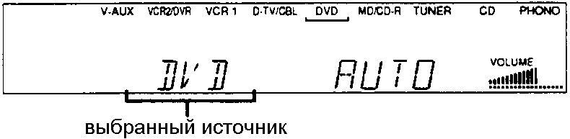
Для выбора источника, подключенного к входу 6CH INPUT
Нажмите кнопку 6CH INPUT, чтобы соответствующая индикация появилась на дисплее.
- Если Вы хотите прослушивать аудио источник, подключенный к входу 6CH INPUT, вместе с другим видео источником, то сначала выберите видео источник, а затем нажмите кнопку 6CH INPUT.
- Если на дисплее горит индикация 6CH INPUT, то никакой другой источник не может быть воспроизведен. Для выбора другого источника сначала нажмите кнопку 6CH INPUT, чтобы отключить эту индикацию, а затем воспользуйтесь кнопками INPUT .

- Начните воспроизведение или настройте нужную станцию на компоненте-источнике.
- Отрегулируйте громкость с помощью регулятора VOLUME или кнопок на пульте ДУ. При необходимости используйте регуляторы BASS, TREBLE. Эти регулировки относятся только к основным громкоговорителям.
- При увеличении или уменьшении высоко- или низко-частотной составляющей звука до экстремального уровня возможно несоответствие по тембру основных громкоговорителей с центральным и тыловыми.
- Предупреждение: если питание компонентов, подключенных к выходным разъемам VCR1, VCR2/DVR, MD/TAPE, CD-R OUT отключено, звук может быть искажен или громкость может быть низкой. В этом случае включите питание этих компонентов.
- Используйте процессор звукового поля, если хотите выбрать программу DSP. Для этого нажимайте кнопки PROGRAM (или кнопки DSP на пульте ДУ).

Функция видео фона BGV
Функция BGV позволяет Вам комбинировать видео сигнал от видео источника с аудио сигналом от аудио источника (например, Вы можете слушать классическую музыку при просмотре видео). На пульте ДУ выберите источник из видео группы, затем выберите источник из аудио группы. Используйте кнопки входов для этого выбора. Эта функция не будет работать при использовании переключателя INPUT  на передней панели.

Для временного отключения звука
Нажмите кнопку MUTE на пульте ДУ. Для возобновления звучания нажмите эту кнопку еще раз либо любую из кнопок VOLUME+/-. При отключенном звуке на фронтальной панели мигает индикатор MUTE.

После завершения использования аппарата
Нажмите кнопку STANDBY/ON (или STANDBY на пульте ДУ) для отключения питания.

Входные режимы и индикации
Этот ресивер оборудован различными входными разъемами, если внешнее оборудование подключено более чем к одному входному разъему, Вы можете установить приоритет входного сигнала. После этого при включении устройства входной режим будет устанавливаться в соответствии с пунктом INPUT MODE в меню установок.
Нажмите кнопку INPUT MODE на основном блоке повторно или кнопку входа на пульте ДУ для выбора входного режима.
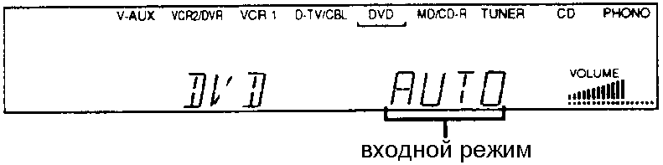
- AUTO – в этом режиме входной сигнал автоматически выбирается в следующем порядке:
- Цифровой сигнал
- Аналоговый сигнал
- DTS – в этом режиме выбирается только цифровой сигнал DTS, даже если одновременно поступает и сигнал в другом формате.
- ANALOG - в этом режиме выбирается только аналоговый сигнал, даже если одновременно поступает цифровой сигнал.
Примечания:
- При выборе режима AUTO ресивер автоматически определяет тип сигнала. При обнаружении сигнала в формате DTS или Dolby Digital декодер автоматически переключается на соответствующую установку и воспроизводит 5.1 канальный звук.
- Для некоторых LD и DVD проигрывателей звуковой выход может прерываться на повторный выбор цифрового сигнала в следующих ситуациях: входной режим установлен на AUTO, выполняется поиск на диске DTS или Dolby Digital и возобновляется воспроизведение.
- В зависимости от LD проигрывателя в режиме AUTO воспроизведение нецифровых записей может не включаться, в этом случае установите режим ANALOG.

Примечания относительно цифрового сигнала 96 кГц
Цифровые входные разъемы ресивера могут также поддерживать частоту дискретизации 96 кГц. Для использования этой функции подключите источник с такой частотой выборки и установите проигрыватель на цифровой выход. Обратите внимание на следующее:
- Нельзя выбрать программу DSP
- Звук воспроизводится только в обычном стерео режиме из двух основных громкоговорителей. Следовательно уровень для громкоговорителей эффектов не регулируется.
- В зависимости от настроек в меню установок звук может воспроизводиться также и сабвуфером.

Примечания по воспроизведению источника DTS сигнала
- Если цифровые данные на выходе проигрывателя обрабатываются каким-либо способом, то декодирование DTS может быть не возможным, даже при цифровых подключениях.
- При воспроизведении сигнала DTS, если входной режим установлен на ANALOG, будет воспроизводиться шум. Если Вы хотите воспроизводить DTS источник, подключите его к цифровым входам и установите входной режим на AUTO или DTS.
- Если Вы переключите входной режим на ANALOG во время воспроизведения сигнала DTS, звук воспроизводиться не будет.
- Если при воспроизведении источника DTS установить режим AUTO:
- После обнаружения сигнала DTS устройство автоматически установит режим DTS (индикатор DTS горит). После завершения воспроизведения источника DTS индикатор DTS будет мигать на дисплее, в это время можно воспроизводить только источники DTS, а для возврата к воспроизведению PCM, снова установите режим AUTO.
- При использовании функций паузы, поиска, смены диска при воспроизведении сигнала DTS в режиме AUTO, индикатор DTS будет мигать. Если операция продолжается более 30 секунд, то устройство автоматически переключится на режим входного сигнала РСМ, а индикатор DTS погаснет.

Выбор программы звукового поля
Вы можете усилить звуковое восприятие, выбрав программу звукового поля DSP.
- Кроме RX-V430: Нажмите кнопку AMP на пульте ДУ.
- Нажмите одну из кнопок программ DSP для выбора нужной. Название выбранной программы появится на дисплее.
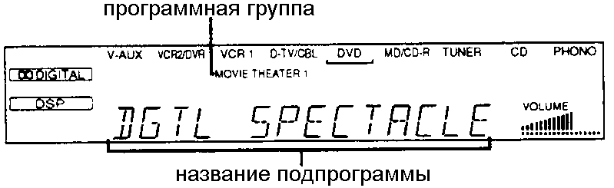
3. После выбора программы продолжайте повторно нажимать на ту же кнопку для выбора под-программы, если они имеются.
Примечания:
- Данный аппарат оборудован 9 программами с подпрограммами. Возможность их выбора зависит от формата входного сигнала, так как не все подпрограммы работают для всех типов сигнала.
- При выборе в качестве входного источника 6CH INPUT программу звукового поля выбрать нельзя. При получении 24-битного цифрового сигнала 96 кГц программа звукового поля не может работать, в этом случае звук воспроизводится как обычное стерео.
- Акустика Вашей комнаты для прослушивания имеет большое влияние на звучание программы: минимизация отражений звука в комнате максимизирует эффект, создаваемый программой.
- При переключении источника автоматически выбирается программа, использовавшаяся последней для этого источника.
- При переключении в дежурный режим выбранный источник и программа запоминаются и автоматически устанавливаются при следующем включении.
- При поступлении сигнала DTS или Dolby Digital и входном режиме AUTO программа звукового поля (№7-9) автоматически переключается на соответствующую декодирующую программу.
- При воспроизведении моно источника с PRO LOGIC/Normal, PRO LOGIC/ENHANCED или PRO LOGIC II MOVIE звук воспроизводится только через центральный громкоговоритель. Однако, если в меню пункт 1A CENTER установлен на NONE, то звук воспроизводится через основные громкоговорители.
- Вы также можете выбирать программу звукового поля кнопками PROGRAM на передней панели.
- Выбирайте звуковое поле, основываясь на Ваших личных предпочтениях, а не на названии программы.

Pro Logic II
Вы можете преобразовать закодированный 2 канальный входной сигнал в 5 или 6 дискретных каналов:
- Выберите 2-канальный источник и начните его воспроизведение
- Кроме RX-V430: Нажмите кнопку AMP на пульте ДУ.
- Нажмите кнопку /DTS SUR. На дисплее появится название подпрограммы, которая была выбрана в предыдущий раз.
- Нажимайте повторно кнопку SELECT для выбора декодера PRO LOGIC или PRO LOGIC II.
- После выбора декодера (PRO LOGIC II) выберите режим, соответствующий источнику кнопкой /DTS SUR: PRO LOGIC II Movie → PRO LOGIC II Music.
- Вы можете выбирать PRO LOGIC, PRO LOGIC II Movie и PRO LOGIC II Music с помощью кнопок PROGRAM на передней панели.

Воспроизведение материала Dolby Digital Surround EX или DTS ES
Если Вы хотите воспроизводить материал в формате Dolby Digital Surround EX или DTS ES, нажимайте кнопку MATRIX 6.1 для включения декодера Dolby Digital+Matrix6.1 или DTS+Matrix6.1.
На дисплее при каждом нажатии отображается AUTO→Matrix6.1→OFF.
AUTO – для автоматического переключения Dolby Digital+Matrix6.1 или DTS+Matrix6.1 в зависимости от сигнала. Виртуальный (или реальный для RX-V730/630/DSP-AX630) центральный тыловой громкоговоритель не будет работать для источника с 5.1 каналами.
Matrix6.1 – установка для 6-канального воспроизведения входного источника с помощью декодера Matrix6.1. Виртуальный (или реальный для RX-V730/630/DSP-AX630) центральный тыловой громкоговоритель будет работать для источника с 5.1 каналами.
OFF - Виртуальный (или реальный для RX-V730/630/DSP-AX630) центральный тыловой громкоговоритель не будет работать при этой установке.
Примечания:
- Установка AUTO возобновляется после переключения аппарата в дежурный режим.
- Некоторые программы Dolby Digital Surround EX или DTS ES могут не содержать сигналы, требуемые для автоматического переключения в режим декодирования Matrix6.1. В этом случае выберите установку Matrix6.1.

Virtual CINEMA DSP
Virtual CINEMA DSP позволит Вам получить эффекты звукового поля всех программ DSP без использования тыловых громкоговорителей. С помощью этой технологии естественное пространственное воспроизведение становится возможным путем генерации виртуальных громкоговорителей.
Обработка звукового поля автоматически меняется на режим Virtual CINEMA DSP при установке в пункте меню 1C.REAR L/R значения NONE, после этого поле будет формироваться основными громкоговорителями.
- Если в пункте меню 1C.REAR L/R выбрано значение NONE, устройство не будет переключено в режим Virtual CINEMA DSP в следующих случаях:
- при выборе программ 5CH STEREO, PRO LOGIC/NORMAL, DOLBY DIGITAL/NORMAL, Pro Logic Normal или DTS/NORMAL
- при выключенных звуковых эффектах
- при выборе в качестве источника входа 6CH INPUT
- при подаче на вход сигнала 96 кГц
- при включении тестового сигнала
- при подключении наушников

SILENT CINEMA DSP
SILENT SINEMA позволяет получить реалистичные ощущения от всех программ DSP при использовании наушников. Эта функция создает мощное пространственное воспроизведение, как будто Вы используете громкоговорители. Функция SILENT SINEMA включается при подключении наушников к разъему PHONES, если включены звуковые эффекты. Индикатор SILENT при этом появляется на дисплее. (При отключенных звуковых эффектах Вы будете прослушивать обычное стерео воспроизведение).
- Эта функция не будет работать при выборе входа 6CH INPUT или при подаче на вход сигнала 96 кГц.
- Звук канала LFE при использовании наушников микшируется.

Обычное стерео воспроизведение
Для нормального стерео воспроизведения нажмите кнопку STEREO, чтобы отключить эффекты.
Для включения эффектов нажмите эту кнопку еще раз.
Примечания:
- При отключении эффектов звук не воспроизводится центральным и тыловыми громкоговорителями.
- Если эффекты отключены, то при воспроизведении источника DTS или Dolby Digital динамический диапазон сигнала автоматически сжимается, и сигнал всех каналов микшируется для выхода через основные громкоговорители.
- Громкость звука может значительно понизиться при отключении эффектов или при установке пункта меню 4.D-RANGE на MIN. В этом случае включите эффекты.
- В зависимости от установки пункта 1D BASS сигнал канала LFE направляется на основные громкоговорители или на сабвуфер, либо на оба.
- При обычном стерео воспроизведении на дисплей выводится информация о типе, формате и частоте семплирования сигнала от источника. Для переключения информации на дисплее во время воспроизведения нажмите кнопку AMP (кроме RX-V430) и затем кнопку ◻.

ПРОГРАММЫ ЗВУКОВОГО ПОЛЯ DSP

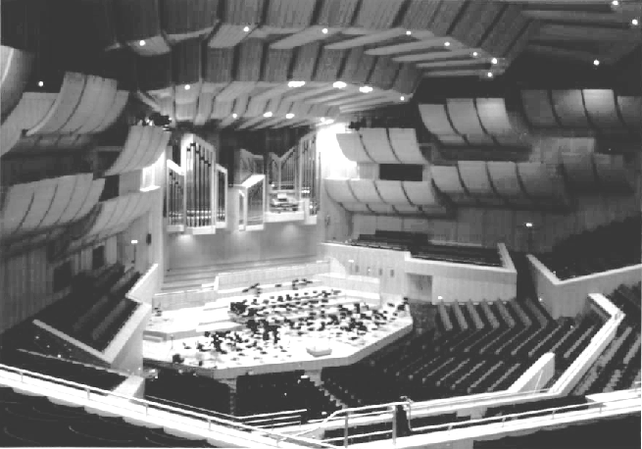
Понятие звукового поля
Звуковое поле определяется как «характеристика распространения звука в конкретном пространстве». В концертном зале и других музыкальных помещениях мы слышим ранние отражения (отражение звука от одной поверхности) и реверберацию (отражение звука от нескольких поверхностей) звука вместе с голосом (музыкой) артиста. Различия в отражениях звука различных залов придает каждому помещению особое и узнаваемое качество звучания.
Фирмой Yamaha предпринято большое количество измерений звуковых характеристик в наиболее известных залах по всему миру и собраны данные звуковых полей: направление, сила, диапазон, время задержки звука. Затем этот огромный массив данных был занесен в память этого аппарата.

Создание звукового поля
Создание звукового поля концертного или оперного зала требует образования виртуальных источников звука в Вашей комнате для прослушивания. Традиционные стерео системы, использующие только два громкоговорителя, не могут создавать реалистичные звуковые поля. Процессору DSP Yamaha требуется три (или четыре) громкоговорителя для эффектов, чтобы воссоздать звуковое поле, основанное на реальных измерениях. Процессор управляет силой и временем задержки выходного сигнала от каждого громкоговорителя для локализации виртуальных источников звука в полном окружении слушателя.

Программы Hi-Fi DSP
В следующей таблице приведено краткое описание звуковых полей, производимых каждой из программ DSP. Не забывайте, что большая их часть является точным цифровым воспроизведением реальной акустической обстановки.
№* | Программа | Подпрограмма | Описание
1 | CONCERT HALL  (концертный зал) | - | Большой круглый концертный зал с богатым окружающим эффектом. Выраженные отражения изо всех направлений увеличивают протяженность звуков. Звуковые поля дадут Вам почувствовать значительное присутствие приблизительно в центре зала, недалеко от сцены.
2 | JAZZ CLUB (Джаз-клуб) |  | Это звуковое поле на сцене знаменитого Нью-йоркского джаз-клуба "The Bottom Line", где могут разместиться 300 человек, а звуковое поле дает реалистичный и живой звук.
3 | ROCK CONCERT (Рок-концерт) |  | Идеальная программа для живой, динамичной рок-музыки. Данные к этой программе были записаны в самом "горячем" рок-клубе Лос-Анджелеса. Виртуальное место слушателя находится слева в центре зала.
4 | ENTERTAINMENT (Развлечения) | Disco | Эта программа воссоздает акустическое окружение живого диско в сердце очень живого города. Звук плотный и сильно сконцентрированный. Он также может быть охарактеризован как высокоэнергичный, "немедленный" звук.
 |  | 5ch stereo  (6ch stereo) | Это звуковое поле подходит для мягкой музыки второго плана на вечеринках, где звук точно так же слышен и сзади, распространяя таким образом музыку на широком пространстве и увеличивая пространство для слушателей.

Программы звукового поля CINEMA-DSP
Производители фильмов стараются поместить диалоги непосредственно на уровне экрана, звуки эффектов чуть позади экрана, музыкальное сопровождение еще дальше, а окружающие эффекты – позади слушателя. Безусловно, все эти звуки должны быть синхронизированы с изображением.
CINEMA-DSP – усовершенствованная версия Yamaha DSP, специально разработанная для озвучивания кинофильмов. CINEMA-DSP включает технологии пространственного звучания DTS, Dolby Pro Logic или Dolby Digital вместе с полями звуковых полей DSP. При этом создается наиболее полная звуковая атмосфера кинотеатра в Вашей комнате. В звуковых полях CINEMA-DSP к звучанию фронтальных громкоговорителей (левый, центральный и правый) добавляется эксклюзивная Yamaha DSP обработка, так что слушатель может наслаждаться реалистичной картиной диалогов, глубиной звука, мягкими переходами между источниками звучания и пространственными звуковыми полями, уходящими за экран.
При обнаружении сигналов DTS или Dolby Digital, процессор CINEMA-DSP автоматически выбирает наиболее подходящее звуковое поле для этого сигнала.
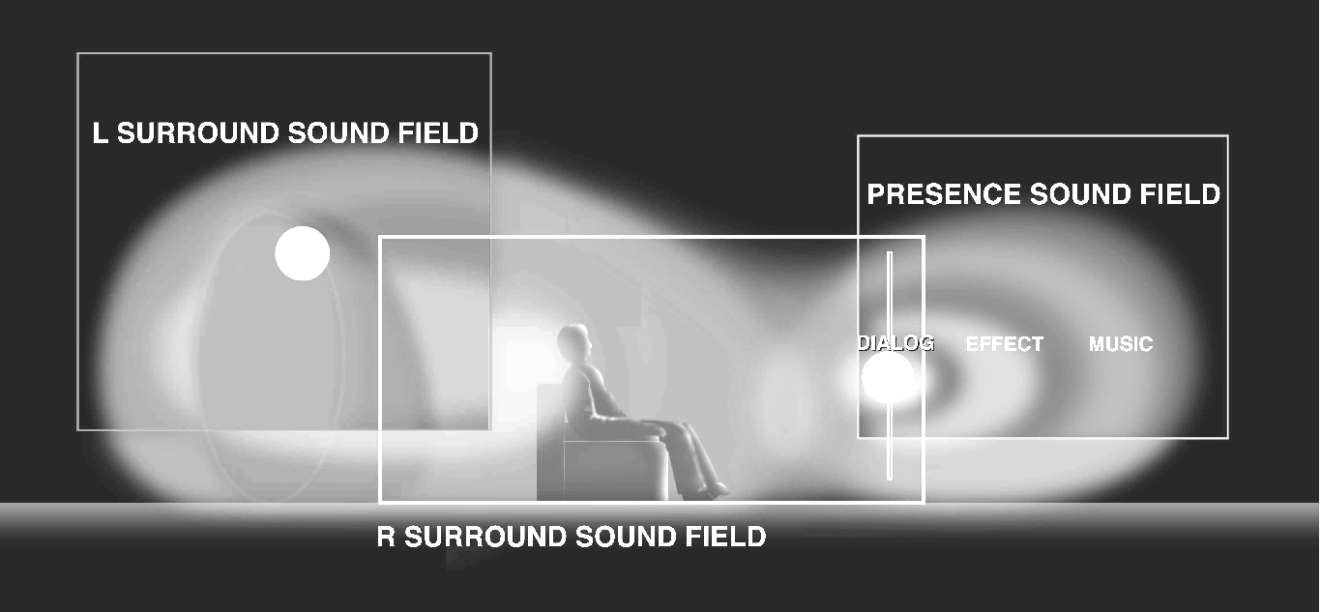
В дополнение к DSP этот аппарат оборудован различными точными декодерами: декодер Dolby Pro Logic для источников Dolby Surround, декодер Dolby Pro Logic II для источников Dolby Surround и 2-канальных, декодер Dolby Digital/DTS для многоканальных источников и декодер Dolby Digital+Matrix6.1 или DTS+Matrix6.1 для добавления центрального тылового канала (от виртуального громкоговорителя). Вы можете выбрать программы CINEMA-DSP для оптимизации этих декодеров и звуковые шаблоны DSP в зависимости от входного источника.

Программы домашнего кинотеатра
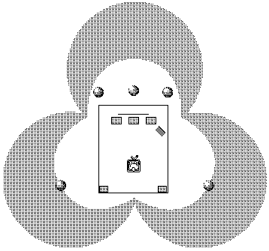
Шести канальные звуковые дорожки на 70 мм кинопленках воспроизводят точную локализацию звукового поля и богатый, глубокий звук без использования матричной обработки. Программа Movie Theatre в этом аппарате обеспечивает аналогичное им качество звучания и звуковой локализации. Встроенный декодер Dolby Digital и DTS приносит профессиональное качество звучания акустической системы кинотеатра в Ваш дом. С программами кинотеатра этого аппарата Вы можете создать динамический звук, который даст Вам ощущение присутствия в настоящем кинотеатре, использующем технологии Dolby Digital и DTS.

Dolby Digital/DTS + эффекты звукового поля DSP
Фронтальное звуковое поле DSP
Эти программы используют три звуковых поля DSP, обрабатывая сигнал Dolby Digital или DTS каждого канала (фронтального, левого тылового и правого тылового). Такая обработка создает широкую акустическую среду и выразительность пространственного эффекта театра Dolby Digital или DTS без потери ясного разделения всех каналов.
Левое тыловое звуковое поле DSP
Правое тыловое звуковое поле DSP

Dolby Digital/DTS +Matrix6.1 + эффекты звукового поля DSP
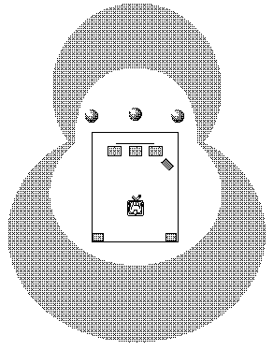
Эти программы производят максимальные ощущения от пространства окружающих эффектов путем создания дополнительного центрального тылового поля DSP от виртуального центрального тылового громкоговорителя.

Dolby Pro Logic + эффекты звукового поля DSP
Фронтальное звуковое поле DSP
Большинство кинофильмов имеют 4-х канальный звук (левый, центральный, правый и тыловой), закодированный по матрице Dolby Surround и запомненный в двух каналах – правом и левом. Эти сигналы обрабатываются декодером Dolby Pro Logic. Программы домашнего кинотеатра разработаны для передачи пространства и тонких нюансов звучания, которые могут быть потеряны в процессах кодирования и декодирования.

Dolby Pro Logic II
Тыловое звуковое поле DSP
Dolby Pro Logic II декодирует материал Dolby Surround в 5 дискретных полнодиапазонных каналов (3 канала спереди и 2 сзади). Имеются 2 режима MOVIE для кино и MUSIC для 2-канального аудио источника.

Таблица названий программ для входных источников
Вход  Группа программ |  | 2 канала | каналы 5.1 |  | каналы 6.1*
 |  | Stereo | DOLBY DIGITAL | DTS | DOLBY DIGITAL (EX)  Matrix 6.1 | DTS ES  Matrix 6.1
7 | MOVIE THEATER 1 | 70 mm Spectacle | DGTL Spectacle | DTS Spectacle | Spectacle 6.1 | Spectacle 6.1
7 | MOVIE THEATER 1 | 70 mm Sci-Fi | DGTL Sci-Fi | DTS Sci-Fi | Sci-Fi 6.1 | Sci-Fi 6.1
8 | MOVIE THEATER 2 | 70 mm Adventure | DGTL Adventure | DTS Adventure | Adventure 6.1 | Adventure 6.1
8 | MOVIE THEATER 2 | 70 mm General | DGTL General | DTS General | General 6.1 | General 6.1
9 | DOLBY DIGITAL |  | Normal |  | Matrix 6.1
9 | DOLBY DIGITAL |  | Enhanced |  | Enhanced 6.1
9 | DTS DIGITAL SUR |  |  | Normal |  | Matrix 6.1
9 | DTS DIGITAL SUR |  |  | Enhanced |  | Enhanced 6.1
9 | PRO LOGIC | Normal
9 | PRO LOGIC | Enhanced
9 | PRO LOGIC II | Movie
9 | PRO LOGIC II | Music
*Декодер 6.1Matrix/ES включен.
- При поступлении на вход сигнала Dolby Digital или DTS, если входной режим установлен на AUTO, программа DSP автоматически переключается на воспроизведение звукового поля Dolby Digital или DTS.
- При поступлении на вход сигнала Dolby Digital Surround EX или DTS ES, если входной режим установлен на AUTO кнопкой MATRIX6.1 на пульте ДУ, то как правило включается декодер Dolby Digital+Matrix6.1 или DTS+Matrix6.1 и выбирается соответсвующая программа DSP.
- Кнопка MATRIX6.1 на пульте ДУ может использоваться для воспроизведения 5.1-канальных источников Dolby Digital или DTS с виртуальным центральным тыловым громкоговорителем. В этом случае название программы меняется на аналогичное для 6.1-канального воспроизведения.
- При воспроизведении 6.1-канального источника при отключенной функции MATRIX6.1 с пульта ДУ название программы меняется на аналогичное для 5.1-канального воспроизведения.
- Индикатор DSP не горит при выборе программы 9 в режиме Enhanced.
- При воспроизведении моно источника с программой CINEMA DSP сигнал направляется на центральный, основные и тыловые громкоговорители.

Для кинофильмов №7-9
 | Программа | Подпрограмма | Описание
7 | MOVIE  THEATRE 1 (кинотеатр 1) | Spectacle | Эта программа создает чрезвычайно широкое звуковое поле кинотеатра 70 мм. Оно в точности воспроизводит все детали исходного звука, придавая невероятную реалистичность, как видео, так и звуковому пространству. Любой вид источников, закодированных в системе Dolby Surround, Dolby Digital или DTS (особенно широкоэкранные кинофильмы), идеально подходит к этой программе.
7 | MOVIE  THEATRE 1 (кинотеатр 1) | Sci-Fi | Эта программа чисто воспроизводит диалоги и звуковые эффекты в научно-фантастических фильмах, в которых применяются новейшие разработки в области звука. Это создает ощущение широкого и богатого кинематографического космоса. Вы сможете наслаждаться фантастическими фильмами в мире звуков виртуального космоса, создаваемого по наиболее совершенным технологиям системами Dolby Pro Surround, Dolby Digital и DTS.
8 | MOVIE  THEATRE 2 (кинотеатр 2) | Adventure | Эта программа идеально подходит для точного воспроизведения звукового дизайна новейших многодорожечных 70 мм фильмов. Звуковое поле сделано аналогично таковому в новейших кинотеатрах, так что реверберации собственно звукового поля по возможности сдержанны.
8 |  | General | Эта программа предназначена для воспроизведения звуков многодорожечного кинофильма и характерна мягким и протяженным звуковым полем. Фронтальная сторона присутствия звукового поля относительно узка. Программа расширяет все вокруг и по направлению к экрану, уменьшая эффект эха от диалогов без потери прозрачности.
9 | Режим Enchanced | Эта программа идеально имитирует многоколоночные системы акустического окружения кинотеатров 35 мм. Цифровая обработка звуковых полей и декодирование систем Dolby Surround, Dolby Digital или DTS производятся точно, без разрушения оригинального позиционирования звука. Производимые этой программой звуковые эффекты естественно проводят зрителя сзади налево и направо и по направлению к экрану.

Для аудио-видео источников №4-6
№* | Программа | Подпрограмма | Описание
4 | ENTERTAINMENT (Развлечения) | Game | Эта программа добавляет глубину и пространство в звучание видео игр.
4 |  | Concert Video | Эта программа добавляет глубину и пространство в звучание концертных записей.
5 | TV SPORTS | С этой программой Вы можете смотреть различные теле программы: новости, шоу, музыкальные или спортивные. При стерео вещании спортивных передач голос комментатора расположен в центральной позиции, а крики и атмосфера стадиона распространяется по тыловому полю с соответствующим ограничением.
6 | MONO MOVIE | Эта программа предназначена для воспроизведения монофонических видео источников (например, старых фильмов). Программа обеспечивает оптимальные реверберации для создания звуковой глубины при использовании только фронтального звукового поля.

Настройка (кроме DSP-AX630SE)

Автоматическая и ручная настройки
Автоматическая настройка эффективна для станций с сильным сигналом и без помех.
- Выберите в качестве источника TUNER с помощью кнопок INPUT  (или кнопкой TUNER на пульте ДУ).
- Нажмите кнопку FM/AM для выбора нужного диапазона. Диапазон указывается на дисплее.
- Нажмите кнопку TUNING MODE (AUTO/MAN’L MONO), чтобы на дисплее появился индикатор AUTO. Если на дисплее горит индикатор «:», отключите его кнопкой PRESET/TUNING (EDIT).
Нажмите один раз кнопку PRESET/TUNING для начала автоматической настройки в сторону уменьшения частоты или один раз кнопку PRESET/TUNING для начала автоматической настройки в сторону увеличения частоты.
- Если сигнал нужной станции слабый и автоматический поиск не останавливается на ней, используйте ручную настройку.
- Когда станция настроена, горит индикатор TUNED и частота этой станции. Если станция передает данные RDS PS, то вместо частоты появляется название станции.
Ручная настройка:
- Выберите в качестве источника TUNER с помощью кнопок INPUT  (или кнопкой TUNER на пульте ДУ).
- Нажмите кнопку FM/AM для выбора нужного диапазона. Диапазон указывается на дисплее.
- Нажмите кнопку TUNING MODE (AUTO/MAN’L MONO), чтобы на дисплее не горел индикатор AUTO. Если на дисплее горит индикатор «:», отключите его кнопкой PRESET/TUNING (EDIT).
- Нажимайте кнопки PRESET/TUNING для ручной настройки на нужную станцию. Удерживайте эту кнопку нажатой для непрерывного поиска.
- Ручная настройка станции FM автоматически меняет режим приема на моно для увеличения качества сигнала.

Занесение станций в память

Автоматическая предустановка станций в диапазоне FM
Для запоминания станций FM Вы можете использовать автоматическую настройку. С помощью этой функции запоминаются до 40 станций (5 групп по 8 станций) с сильным сигналом по порядку. Затем Вы сможете легко вызывать эти станции по их номеру.
- Нажмите кнопку FM/AM для выбора диапазона FM.
- Нажмите кнопку TUNING MODE (AUTO/MAN’L MONO), чтобы на дисплее появился индикатор AUTO.
- Нажмите и удерживайте 3 секунды кнопку MEMORY (MAN’L/AUTO FM). На дисплее мигают номер предустанавливаемой станции, «MEMORY» и «AUTO». Через 5 секунд начнется автоматический поиск с текущей частоты в сторону возрастания.
После завершения поиска на дисплее появляется частота последней запомненной станции.
Примечания:
- При запоминании новой станции все данные, сохраненные ранее под этим номером, удаляются.
- Вместе с частотой станции запоминается режим приема.
- Автоматически запомненную станцию Вы сможете легко заменить на другую FM или АМ станцию с помощью ручной настройки.
- Если число запомненных станций не достигло 40 (Е8), то поиск останавливается на последней найденной станции.
- При автоматической настройке запоминаются только станции FM с достаточно сильным сигналом. Если станция передает слабый сигнал, воспользуйтесь ручной настройкой.
Вы можете выбрать номер, с которого начнется запоминание станций и/или начать поиск в сторону уменьшения частоты. Для после нажатия MEMORY в шаге 3:
- С помощью кнопок ABCDE и PRESET/TUNING выберите нужный номер станции, с которого начнется запоминание. Автоматическое запоминание остановится на номере Е8.
- Нажмите кнопку PRESET/TUNING (EDIT) для отключения индикатора «:», и затем нажмите кнопку PRESET/TUNING для поиска в сторону уменьшения частоты.

Память настроек
Память настроек сохраняется в дежурном режиме, при отключении кабеля питания от сети или при перерывах в подаче электроэнергии до одной недели. В случае большего отсутствия питания повторите операции настройки.

Ручная предустановка
Вы можете вручную запомнить до 40 станций (5 групп по 8 станций).
- Настройтесь на нужную станцию.
- Нажмите кнопку MEMORY (MAN’L/AUTO FM). Индикатор MEMORY мигает около 5 секунд.
- Выберите банк памяти с помощью кнопок ABCDE, пока мигает индикатор MEMORY. Буква банка памяти появляется на дисплее, убедитесь, что появилась индикация «:».
- Выберите номер станции в банке с помощью кнопок PRESET/TUNING, пока мигает индикатор MEMORY.
- Нажмите кнопку MEMORY (MAN’L/AUTO FM), пока мигает индикатор MEMORY. На дисплее появляются диапазон, частота, группа и номер запомненной станции.
- Для запоминания остальных станций повторите шаги с 1 по 5.
Примечания:
- При запоминании новой станции все данные, сохраненные ранее под этим номером, удаляются.
- Режим приема (стерео или моно) запоминается вместе с частотой.

Настройка на станцию в памяти
Вы можете настроиться на нужную станцию, просто введя ее номер.
- Нажимайте кнопку A/B/C/D/E на фронтальной панели или пульте ДУ повторно для выбора группы (от А до Е). Группа показывается на дисплее.
- Нажимайте кнопки PRESET/TUNING  (PRESET +/- или ▪◻) для выбора номера станции (от 1 до 8). На дисплее показываются группа и номер станции, а также частота, диапазон и индикатор TUNED.

Перестановка станций в памяти
Вы можете поменять местами две запомненных станции.
Пример: поменять станции Е1 и А5.
- Настройтесь на запомненную станцию Е1.
- Нажмите и удерживайте кнопку PRESET/TUNING (EDIT) в течение 3 секунд. Индикаторы Е1 и MEMORY мигают на дисплее.
- Настройтесь на станцию А5 с помощью кнопок на фронтальной панели. Индикаторы А5 и MEMORY мигают на дисплее.
- Нажмите кнопку PRESET/TUNING (EDIT) еще раз. Станции в памяти переставлены.

Прием станций RDS
RDS (Radio Data System) - система радиоданных - представляет собой систему передачи данных по радио, которая в настоящее время постепенно вводится в радиовещание в FМ диапазоне многих стран. Подобный сигнал содержит целый ряд разнообразных данных, например РI (идентификация программ), PS (название радиовещательной станции), РТY (тип программы), RT (радиотекст), СТ (точное время), EON (расширенная сеть) и т.д.
Устройство может быть настроено на различные режимы отображения данных RDS.

Режим PS (Название радиовещательной станции)
На дисплее вместо частоты высвечивается название принимаемой станции.

Режим PTY (Тип программы)
На дисплее отображается тип принимаемой программы RDS. На следующей странице приводится классификация программ RDS, состоящая из 15 типов.

Режим RT (Радиотекст)
На дисплее отображается информация о принимаемой программе RDS (например, названия песен, имя исполнителя и т.д.). При отображении информации на дисплее используются до 64 символов латинского алфавита, включая знак умляута. Если для отображения информации RT используются другие символы, то на дисплее они отображаются с подчеркиванием.

Режим СТ (Точное время)
На дисплее отображаются показания текущего времени. Показания встроенных в систему часов могут быть скорректированы на основе этого сигнала.
При неожиданном сбое в передаче данных СТ на дисплее отображается сообщение «СТ WAIT».

Режим EON (Расширенная сеть)
Выберите тип программы кнопкой EON. Устройство автоматически переключится на станцию, которая начинает передавать это тип программы. Когда программа закончится, устройство вернется к начальной программе.

Смена режимов RDS
При приеме станций RDS на дисплее высвечиваются индикаторы «PS», «PTY», «RT» и/или «СТ», соответствующие информационной службе RDS, используемой в данный момент. Режим отображения информации может быть заменен с помощью нажатия кнопки RDS MODE/FREQ один или более раз на любой из режимов передачи сигналов RDS, которым пользуется данная станция. Выбранный режим отмечается на дисплее красным индикатором рядом с названием.
Примечания:
- При приеме сигнала RDS не нажимайте кнопку RDS MODE/FREQ до тех пор, пока на дисплее не отобразится одно из названий режимов RDS. Если нажать на эту кнопку раньше, то режим нельзя будет изменить. Это связано с тем, что устройство еще не успело обработать всю необходимую информацию RDS, принимаемую с данной станции.
- Нельзя выбрать режим RDS, который не используется данной радиостанцией.
- Функция RDS не может быть задействована в зонах неуверенного приема. Особенно это относится к режиму радиотекста (RT), так как для отображения большого количества текстовой информации необходим достаточно сильный сигнал. В связи с этим может иметь место отображение всех типов сигналов RDS (PS, РТY и т.д.) за исключением сигнала RT.
- Иногда прием RDS невозможен в связи с плохими условиями приема. В подобном случае следует нажать кнопку TUNING MODE. На дисплее гаснет надпись «AUTO TUNING». Хотя при этом устройство переходит в режим монофонического приема, выбрав режим RDS, Вы, вероятно, сможете получить отображение на дисплее информации RDS.
- При затухании сигнала или в связи с наличием внешних помех может произойти внезапная потеря сигнала RDS, а на дисплее отобразится надпись «...WAIT».

PTY SEEK (Поиск программ желаемого типа среди передач предварительно установленных станций RDS)
При вводе типа программы устройство осуществляет автоматический поиск станции RDS, передающей программу указанного типа, среди всех предустановленных станций.
- Нажмите кнопку PTY SEEK MODE и переведите ресивер в режим поиска PTY SEEK. На дисплее высветится название типа программы, передаваемой станцией RDS, или надпись «NEWS».
- Нажмите кнопку PRESET/TUNING или , чтобы выбрать интересующий Вас тип программы.
- Нажмите PTY SEEK START, чтобы начать поиск среди всех предварительно установленных станций RDS.
- На дисплее загорается сообщение «PTY HOLD» и выбранный тип программы.
- После обнаружения программы заданного типа поиск прекращается, а на дисплее высвечивается рабочая частота станции.
- Если передача найденной станции Вас не устраивает, следует еще раз нажать кнопку PTY SEEK START. Ресивер начинает поиск другой станции, передающей аналогичную программу.
Для отмены этой функции нажмите кнопку PTY SEEK MODE дважды.

Классификация программ PTY по типам
NEWS (Новости): Краткие обзоры событий, фактов, публично высказанных точек зрения, репортажи с места событий.
AFFAIRS (Обзор текущих событий): Тематические программы с подробным изложением новостей. Комментарии с изложением различных точек зрения на происходящие события, выполненные в различных жанрах и стилях, включая политические дебаты и анализ текущих событий.
INFO (Информация): Программы, включающие в себя метеорологический прогноз, новости потребительского рынка и советы покупателям. Советы и рекомендации врачей.
SPORT (Спортивные передачи): Программы, посвященные спорту.
EDUCATE (Образовательные программы): Образовательные программы, построенные на прочной научной основе.
DRAMA (Радиотеатр): Различные радиопостановки и спектакли-сериалы.
CULTURE (Новости культуры): Программы, посвященные различным аспектам национальной и региональной культуры, религии, философии, социологии, языкам, театральной жизни и т.д.
SCIENCE (Научно-популярные передачи): Программы о естественных науках и новых технологиях.
VARIED (Развлекательные программы): Программы разговорного жанра, не входящие в вышеперечисленные типы передач. ток-шоу, викторины, игры, интервью с известными деятелями, комедии и сатирические программы.
POP М (Программы поп-музыки): Передачи о самой популярной музыке и исполнителях, обычно с рейтингом популярности.
ROCK М (Программы рок-музыки): Передачи о современной рок-музыке, молодых авторах и исполнителях.
M.O.R. М (Музыкальные программы «Для тех, кто в пути»): Программы музыки, восприятие которой не требует большой концентрации, в противоположность поп-, рок- и классической музыке. Короткие музыкальные произведения (чаще всего вокальные) продолжительностью до 5 минут.
LIGHT М (Программы легкой классической музыки): Популярные классические произведения, рассчитанные на широкую аудиторию: инструментальная музыка, произведения для вокала, хоровая музыка.
CLASSICS (Серьезная классическая музыка): Программы известных оркестровых произведений. симфоническая и камерная музыка, оперные произведения.
OTHER М (Музыкальный калейдоскоп): Музыка, стиль которой не подходит к вышеперечисленным жанрам: джаз, народная музыка, регги, музыка кантри и т.д.

Функция EON
Эта функция использует службу информации EON (Enhanced Other Networks) в сети RDS.
После того как Вы выберете нужный тип программы (NEWS, INFO, AFFAIRS или SPORT), одновременно с приемом текущей программы устройство автоматически будет выполнять поиск станции, передающей заданный тип программы, среди всех предустановленных станций RDS. Как только одна из станций начнет передавать выбранную Вами программу, ресивер начнет ее прием вместо текущей программы
- Эта функция может применяться только для приема станций RDS, использующих сигналы информационной службы EON (Во время приема такой станции на дисплее высвечивается индикатор «EON»).
- Убедитесь, что на дисплее высвечивается индикатор «EON».
- Если на дисплее нет индикатора «EON», настройтесь на такую станцию RDS, во время приема которой на дисплее появится индикатор «EON».
- Нажмите EON один или несколько раз, чтобы выбрать нужный тип программы: NEWS, INFO, AFFAIRS или SPORT.
- При обнаружении нужной программы автоматически начинается ее прием и трансляция.
- Когда трансляция вызванной программы заканчивается, возобновляется прием той программы, которая транслировалась до этого (или следующей программы той же станции).

Чтобы отменить эту функцию
Нажмите кнопку EON необходимое количество раз, чтобы на дисплее не отображалось название ни одной станции.

Таймер отключения
Эта функция служит для автоматического отключения устройства по истечении установленного времени. Таймер отключения удобен, если Вы хотите засыпать под музыку. Этот таймер также автоматически отключает внешнее оборудование, подключенное к AC OUTLETS. Таймер отключения устанавливается только с пульта ДУ.

Для установки таймера отключения
- Выберите источник и начните его воспроизведение (или настройте нужную станцию).
- Нажимайте повторно клавишу SLEEP для установки времени, через которое произойдет автоматическое отключение. При каждом нажатии этой кнопки на дисплее меняется время в следующем порядке: 120min→90min→60min→30min→OFF… Через несколько секунд дисплей вернется к предыдущей индикации.
- На дисплее загорается индикатор SLEEP, дисплей возвращается к демонстрации предыдущей индикации.

Для отмены таймера отключения
- Нажимайте повторно клавишу SLEEP, чтобы вывести на дисплей фронтальной панели SLEEP OFF, через несколько секунд дисплей возвращается к предыдущей индикации.
Примечание:
- Таймер отключения может быть также отменен выключением аппарата клавишей STANDBY на пульте ДУ (или STANDBY/ON на фронтальной панели) или отключением кабеля питания от розетки.

Запись
Регулировки записи и другие операции выполняются на записывающем компоненте, обратитесь к его инструкции.
- Включите питание этого аппарата и всех подключенных компонентов, установите громкость на минимум.
- Выберите источник для записи, кнопками INPUT  или кнопками источников на пульте ДУ.
- Начните воспроизведение (или настройте нужную станцию) источника.
- Начните запись на записывающем компоненте.
Примечания:
- Выполните тестовую запись перед началом важных записей.
- При отключении питания усилителя Вы не сможете выполнять запись на подключенное к нему оборудование.
- Установки регуляторов BASS, TREBLE, VOLUME, установка в пункте 5L/R BALANCE и программы DSP не влияют на записываемый материал.
- Источник, подключенный к входу 6CH INPUT, не может быть записан.
- Входной сигнал не подается на соответствующий выход (например, сигнал с VCR IN не выходит через разъем VCR OUT).
- Если на видео источнике имеются сигналы защиты от копирования, то изображение может быть искажено.

Специальные замечания о сигнале DTS
Сигнал DTS представляет собой поток цифровых данных. Попытка цифровой записи DTS приведет к шуму. Следовательно, для записи источника DTS выполняйте запись двухканального аналогового сигнала.
С DVD и CD, закодированных в DTS, можно записать только 2 канальный аналоговый сигнал. Установите DVD или CD проигрыватель как описано в его инструкции на выход аналогового сигнала.

Воспроизведение и запись по таймеру
Этот аппарат может выполнять воспроизведение или запись с помощью внешнего таймера (не прилагается). Обратитесь к инструкции на подключаемый компонент.
- Запомненные данные, например входной источник, буду восстановлены при включении по таймеру.
- Если Вы не хотите слушать звук во время записи по таймеру установите громкость на минимум.

Память настроек
Память настроек сохраняется в дежурном режиме, при отключении кабеля питания от сети или при перерывах в подаче электроэнергии до одной недели. В случае большего отсутствия питания повторите операции настройки.

Меню установок SET MENU
Меню установок содержит 10 (для RX-V730 - 11) пунктов, включающих функции установки громкоговорителей. Выберите нужный пункт и отрегулируйте его значение по необходимости.
Примечания:
- Вы можете регулировать пункты меню установок во время прослушивания источника
- Рекомендуется настраивать меню установок при включенном мониторе, на котором легче читать нужную информацию, чем на дисплее передней панели (для RX-V730).
- Индикация на передней панели сокращенно соответствует дисплею на экране (для RX-V730).
Пункт | Описание | Начальная установка
1. SPEAKER SET  A.CENTER  B. MAIN  C. REAR L/R  (D) REAR CT  D. BASS  E. MAIN Lv | Выбор выходного режима для центрального спикера  Выбор выходного режима для основного спикера  Выбор выходного режима для тылового спикера  Выбор выходного режима для центрального тылового спикера  Выбор спикера для выхода басов  Выбор выходного уровня основных спикеров | LRG  LARGE  LRG  LRG  BOTH  Nrm
2. LFE LEVEL SP/HP | Регулировка уровня низкочастотного канала
3. SP DELAY TIME  CENTER  REAR CENTER | Установка времени задержки для центрального и центрального тылового каналов | 0 ms  3 ms
4. D-RANGE SP/HP | регулировка динамического диапазона для Dolby Digital | MAX
5. L/R BALANCE | Настройка баланса | 0 dB для L/R
6. HP TONE CTRL BASS/TRBL | Регулировка тонального баланса для наушников | 0 dB
(7) INPUT RENAME | Только для RX-V730 | -
7. I/O ASSIGNMENT  A. (компонентный видео вход)  B. (оптический выход)  С (оптический вход)  D. (коаксиальный вход) | Назначение входов и выходов, имеющихся у Вашей модели | В зависимости от модели
8. INPUT MODE | Выбор начального входного режима для подключенных компонентов | AUTO
9. DISPLAY SET  DIMMER  BLUE BACK  OSD SHIFT | Яркость дисплея  Для модели RX-V730  Для модели RX-V730 | 0  AUTO  0
10. MEMORY GUARD | Блокировка параметров программ DSP и других установок меню | OFF

Общая процедура настройки
В этом разделе описан способ настройки меню установок с помощью пульта ДУ.
Некоторые пункты требуют дополнительных шагов для изменения желательной установки.
- Нажмите кнопку AMP (кроме RX-V430).
- Нажмите кнопку SET MENU для входа в меню установок.
- Нажимайте кнопки ▪◻ повторно для выбора пункта с 1 по 10, который хотите настроить. Кнопкой SET MENU также выбираются пункты по порядку.
- Нажмите < или > (+/-) для настройки этого пункта. Последняя установка этого пункта указана на дисплее или на мониторе. Если требуется, нажимайте кнопки ▪◻ для выбора подпункта.
- Нажмите кнопку < или > (+/-) для настройки этого подпункта.
- Нажимайте кнопки ▪◻ повторно или одну из кнопок программ DSP для выхода из меню установок.
Для DSP-AX630 можно также пользоваться кнопками на передней панели:
- Для входа в меню установок нажмите NEXT
- Для выбора нужного пункта нажимайте повторно NEXT
- Для изменения установок нажимайте кнопки SET MENU +/-
- Нажимайте повторно кнопку NEXТ для выхода из меню, либо просто нажмите кнопку PROGRAM  или .

Память настроек
Память настроек сохраняется в дежурном режиме, при отключении кабеля питания о сети или при перерывах в подаче электроэнергии до одной недели. В случае большего отсутствия питания все настройки в меню установок вернутся к заводским – повторите процедуру установки.

1. SPEAKER SET (установка режима громкоговорителей)
Используйте эти функции для выбора подходящего выходного режима для конфигурации Вашей системы.
Примечания:
- При обработке цифрового сигнала 96 кГц некоторые пункты не используются.
- При выборе входа 6CH INPUT регулировки уровня с пунктах с 1А по 1D не действуют.

Режим центрального громкоговорителя 1A.CENTER
При включении в систему центрального спикера усилитель производит локализацию диалогов для всех слушателей и наилучшую синхронизацию звука и изображения. В зависимости от выбранной установки экранный дисплей покажет большой, маленький или отсутствующий центральный громкоговоритель.
Возможные установки: LRG (большой)/SML (маленький)/NONE (нет)
Начальная установка LRG.
- Выберите установку LRG (большой), если центральный громкоговоритель примерно соответствует фронтальным громкоговорителям (может воспроизводить частоты менее 90 дБ). Весь диапазон центрального канала воспроизводится через центральный спикер.
- Выберите установку SML(маленький), если громкоговоритель меньше фронтальных. При этом низкочастотная составляющая сигнала (менее 90 дБ) перенаправляется на громкоговорители, указанные в пункте 1D BASS.
- Выберите установку NON, если центральный спикер не входит в систему. Все сигналы центрального канала распределяются между правым и левым основными громкоговорителями.

Режим основных громкоговорителей 1В.MAIN
В зависимости от выбранной установки экранный дисплей покажет большие или маленькие основные громкоговорители.
Возможные установки: LARGE (большой)/SMALL (маленький)
Начальная установка LARGE.
- Выберите установку LARGE (большой), если громкоговорители большие. Весь диапазон основного канала воспроизводится через основные громкоговорители.
- Выберите установку SMALL (маленький), если громкоговорители маленькие. Низкочастотная составляющая сигнала (менее 90 дБ) распределяется между громкоговорителями, указанными в пункте 1D BASS.

Режим тыловых громкоговорителей 1C.REAR LR
В зависимости от выбранной установки экранный дисплей покажет большие, маленькие или отсутствующие тыловые громкоговорители.
Возможные установки: LRG (большой)/SML (маленький)/NON (нет)
Начальная установка LRG.
- Выберите установку LRG (большой), если громкоговорители большие (могут воспроизводить частоты менее 90 дБ) или к ним подключен тыловой сабвуфер. Весь диапазон тылового канала воспроизводится через левый и правый тыловые громкоговорители.
- Выберите установку SML(маленький), если громкоговорители маленькие. Низкочастотная составляющая сигнала (менее 90 дБ) распределяется между громкоговорителями, указанными в пункте 1D. BASS.
- Выберите установку NON, если тыловые громкоговорители не входят в систему. При этой установке усилитель переходит в режим Virtual CINEMA DSP.

Режим центрального тылового спикера 1D.REAR CT (только для RX-V630/730/DSP-AX630)
При включении в систему центрального тылового громкоговорителя ресивер производит более реалистичную картину передачи звука спереди-назад и обратно. Начальная установка LRG.
- Выберите установку LRG (большой), если громкоговоритель большой (может воспроизводить частоты менее 90 дБ) или Вы используете тыловой сабвуфер. Весь диапазон тылового центрального канала воспроизводится через центральный тыловой громкоговоритель.
- Выберите установку SML(маленький), если спикер маленький. Низкочастотная составляющая сигнала (менее 90 дБ) распределяется между громкоговорителями, указанными в пункте 1E.LFE/BASS OUT.
- Выберите установку NON, если центральный тыловой громкоговоритель не входит в систему.

Режим передачи низких частот 1D. BASS
Сигналы LFE несут низкочастотные эффекты при декодировании источника DTS или Dolby Digital. Низкочастотная составляющая звука – 90 Гц и ниже.
Возможные установки: SWFR (сабвуфер)/MAIN (основные)/BOTH (оба)
Начальная установка BOTH.
- Выберите установку SWFR (сабвуфер), если Вы используете сабвуфер. Сигналы LFE направляются только на сабвуфер.
- Выберите установку MAIN (основные), если Вы не используете сабвуфер. Сигналы LFE направляются только на основные громкоговорители.
- Выберите установку BOTH, если используете сабвуфер и хотите смешать низкие частоты основного канала с сигналом LFE.
Примечание: при выборе в пункте 1D. BASS установки MAIN, низкочастотная составляющая сигнала (менее 90 дБ) будет направлена через основные громкоговорители, даже если они маленькие SMALL.

Уровень основных громкоговорителей 1Е. MAIN Lv
Изменяйте эту установку, если Вы не можете сбалансировать уровни основного канала и других каналов, как правило из-за высокой чувствительности громкоговорителей основного канала. Возможные установки: Nrm/-10 dB
Начальная установка Nrm.
- Выберите Nrm, если Вы можете сбалансировать уровни основного канала и других каналов с помощью тестового сигнала.
- Выберите –10dB, если Вы не можете сбалансировать уровни основного канала и других каналов с помощью тестового сигнала. При этой установке выходной уровень от основных громкоговорителей будет уменьшен примерно на треть.

2. LFE LEVEL
Используйте эту функцию для регулировки выходного уровня канала LFE при воспроизведении источника Dolby Digital или DTS. Канал LFE несет сигналы низкочастотных эффектов, которые добавляются только к некоторым сценам.
- Вы можете отрегулировать уровень от 0 дБ до –20 дБ для SPEAKER и HEADPHONE.
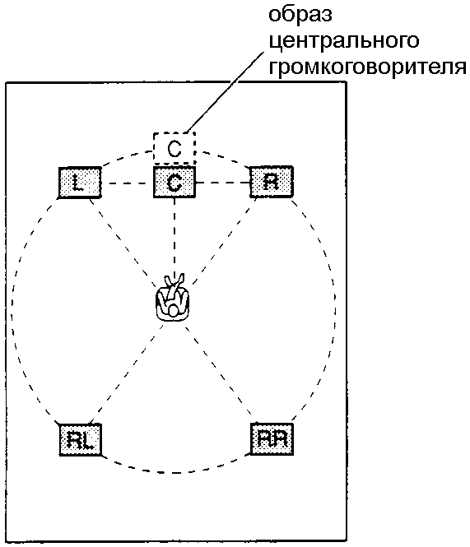
- Выберите нужный пункт кнопками ▪◻
- Нажимайте < (или –) для установки уровня канала LFE
- Устанавливайте уровень в соответствии с возможностями сабвуфера или наушников.

3. SP DELAY TIME
В этом пункте устанавливается время задержки центрального канала, которое используется только при воспроизведении источников в формате DTS и Dolby Digital. В идеале звук центрального канала должен достигать слушателя одновременно с сигналом основных каналов. Однако, в большинстве ситуаций центральный громкоговоритель находится на одной линии с фронтальными громкоговорителями. Задержка служит для компенсирования расстояния от этих громкоговорителей до слушателя. Правильная установка времени задержки крайне важна для передачи глубины диалогов.
1. Нажимайте кнопки ▪◻ (+/-) для установки времени задержки.
- Вы можете отрегулировать время задержки для центрального канала от 0 мс до 5 мс, для центрального тылового канала (если имеется) от 0 мс до 30 мс. Начальная установка для центрального канала 0 мс, для центрального тылового канала 3 мс.
- Увеличение времени задержки на 1 мс соответствует увеличению расстояния до громкоговорителя на 30 см.

4. D-RANGE (динамический диапазон)
В этом пункте регулируется динамический диапазон (разница между максимальным и минимальным уровнем громкости звуков). Эти установки имеют значение только при декодировании сигнала Dolby Digital.
Возможные установки: MAX, STD, MIN
- Выберите MAX для озвучивания фильмов.
- Выберите STD для обычного домашнего использования.
- Выберите MIN для прослушивания источника на низкой громкости.

5. L/R BALANCE (баланс между левым и правым основными громкоговорителями)
Используйте эту настройку для выравнивания выходного уровня между основными громкоговорителями.
Диапазон регулировки 20 шагов, начальная установка 0.
Нажимайте кнопку > (+) для увеличения уровня левого громкоговорителя, нажимайте кнопку < (-) для увеличения уровня правого громкоговорителя.

6. HP TONE CTRL
В этом пункте регулируется уровень высоких и низких частот для наушников. Начальные установки 0дБ.
- Выберите BASS или TREBLE и отрегулируйте каждый уровень в пределах от –6дБ до +3дБ.

7. I/O ASSIGN
Используйте эту функцию для назначения входов COMPONENT VIDEO (если имеется на Вашей модели) и входов/выходов DIGITAL на любой нужный Вам источник. Это делает возможным изменение адресации разъемов и эффективное подключение многих компонентов. После выполнения назначения Вы сможете выбирать компоненты кнопками INPUT < > или кнопками входов на пульте ДУ.
- кроме RX-V430: 7А для разъемов COMPONENT VIDEO: начальные установки [A]-DVD, [B]-D-TV/CBL
- кроме RX-V430: 7B для разъемов OPTICAL OUTPUT: начальные установки [1]-MD/CD-R
- 7C для разъемов OPTICAL INPUT: начальные установки [2]-MD/CD-R, [3]-DVD, [4]- D-TV/CBL
- 7D для разъемов COAXIAL INPUT: начальные установки [5]-CD
Примечания
- Нельзя выбрать более одного пункта для одного типа разъема.
- При одновременном подключении компонента через оптический и коаксиальный разъемы приоритет имеет коаксиальное подключение.

7. INPUT RENAME (только для RX-V730)
Вы можете изменить названия входов, которые выводятся на дисплей и на экран.
- Выберите вход, который нужно переименовать, кнопками входов или переключателем INPUT.
- Нажимайте </>, чтобы поместить курсор _ под позицией, куда нужно ввести символ.
- Нажимайте ▪ или ◻ для выбора нужного символа, и нажмите </> для перехода на следующую позицию. Проделайте эту процедуру для переименования всех входов.
- Нажимайте > повторно для выхода из режима переименования.

8.INPUT MODE
Эта функция определяет входной режим, выбираемый при включении усилителя, для источников, подключенных к входным разъемам DIGITAL INPUT.
Возможные установки: AUTO/LAST
Начальная установка AUTO.
- Выберите AUTO для автоматического определения типа входного сигнала и выбора соответствующего входного режима.
- Выберите LAST для автоматической установки последнего входного режима, выбранного для этого устройства.

9. DISPLAY SET
- DIMMER – регулировка яркости дисплея на фронтальной панели. Диапазон регулировки от –4 до 0, начальная установка 0.
- Только для RX-V730: BLUE BACK > AUTO/OFF – Вы можете включить и выключить синий фон для дисплея меню, если видео источник не воспроизводится либо выключен.
- Только для RX-V730: OSD SHIFT – настройка вертикального положения экранного дисплея.

10. MEMORY GUARD
Эта функция служит для предотвращения непреднамеренного изменения параметров программ DSP и других установок аппарата. Начальная установка OFF (выключено).
- Выберите ON для использования MEMORY GUARD, чтобы защитить следующие функции:
- установки всех пунктов меню SET MENU
- уровни фронтальных, тыловых и центрального каналов
- параметры программ DSP
- режим дисплея на экране (для RX-V730).
- При включении MEMORY GUARD нельзя использовать тестовый сигнал и менять все остальные пункты в меню установок.

Регулировка уровня громкоговорителей для эффектов
Вы можете отрегулировать с помощью пульта ДУ уровень громкоговорителей для эффектов (центральный, правый тыловой, левый тыловой и сабвуфер) во время прослушивания музыкального источника.
- Кроме RX-V430: Нажмите кнопку AMP.
- Нажимайте повторно LEVEL для выбора громкоговорителя, который нужно отрегулировать. При каждом нажатии этой кнопки меняется выбранный громкоговоритель на дисплее фронтальной панели в следующем порядке: центральный CENTER, правый тыловой R SUR, левый тыловой L SUR и сабвуфер SWFR. Вы также можете выбирать громкоговоритель кнопками ▪◻ после однократного нажатия кнопки LEVEL.
- Отрегулируйте уровень кнопками </> (+/-) пульта ДУ. Уровень центрального, правого тылового, левого тылового, фронтального для эффектов канала меняется от +10 до –10 дБ, уровень сабвуфера меняется от 0 до -20 дБ.
Примечания:
- Если режим громкоговорителя 1A CENTER установлен на NON, а 1D BASS установлен на MAIN, то уровень этих громкоговорителей отрегулировать нельзя, так как ими звук не воспроизводится.
- При регулировке уровня с помощью LEVEL меняется установка, выполненная с помощью тестового сигнала.
- Мы рекомендуем пользоваться регулировкой с помощью тестового сигнала.

Для режима 5ch Stereo (6ch Stereo)
Вы можете отрегулировать уровень для каждого канала в режиме 5(6)-ти канального стерео. Диапазон регулировки от 0 до 100%: CT Level (центральный), RL level (тыловой левый), RR level (тыловой правый), RC Level (центральный тыловой).
- Выберите режим 5(6)ch Stereo
- Нажимайте повторно кнопки ▪◻ для выбора громкоговорителя
- Отрегулируйте уровень выбранного громкоговорителя кнопками </> (+/-).

Регулировка времени задержки (кроме RX-V730)
Вы можете установить разницу во времени между началом звука от основных громкоговорителей и началом звукового эффекта от тыловых громкоговорителей. Чем больше это значение, тем позднее генерация звукового эффекта. Время задержки регулируется индивидуально для каждой программы DSP.
В следующей таблице приведены заводские установки для времени задержки:
 | Программа | Задержка в мсек. |  | Программа | Задержка в мсек.
1 | CONCERT HALL | 45 |  | 70mm ADVENTURE | 20
 | JAZZ CLUB | 30 |  | DGTL ADVENTURE | 15
 | ROCK CONCERT | 15 |  | DTS ADVENTURE | 15
 | DISCO | 26 |  | ADVENTURE 6.1 | 15
 | GAME | 36 |  | 70mm GENERAL | 20
 | CONCERT VIDEO | 21 |  | DGTL GENERAL | 15
 | TV SPORTS | 10 |  | DTS GENERAL | 15
 | MONO MOVIE | 69 |  | GENERAL 6.1 | 15
 | 70mm SPECTACLE | 23 |  | PRO LOGIC/NORMAL | 15
 | DGTL SPECTACLE | 15 |  | DOLBY DIGITAL/NORMAL | 5
 | DTS SPECTACLE | 15 |  | DTS DIGITAL SUR/NORMAL | 5
 | SPECTACLE 6.1 | 15 |  | MATRIX 6.1 | 5
 | 70mm SCI-FI | 20 |  | PRO LOGIC/ENHANCED | 20
 | SCI-FI 6.1 | 15 |  | DOLBY DIGITAL/ENHANCED | 5
 | DGTL SCI-FI | 15 |  | DTS DIGITAL SUR/ENHANCED | 5
 | DTS SCI-FI | 15 |  | ENHANCED 6.1 | 5
 |  |  |  | PRO LOGIC II MOVIE | 15
 |  |  |  | PRO LOGIC II MUSIC | 5
Время задержки устанавливается с пульте ДУ.
- Кроме RX-V430: нажмите кнопку AMP.
Во время воспроизведения источника:
- Выберите программу DSP для которой нужно настроить время задержки.
- Кнопками ▪◻ выведите на дисплей передней панели индикацию DELAY.
- Настройте время кнопками < > (+/-).
Примечания:
- Слишком большая установка времени задержки приведет к ненатуральному звучанию некоторых источников.
- При установке времени задержки звук на мгновение прерывается.

Регулировка параметров для PRO LOGIC II MUSIC (кроме RX-V730)

Изменение установок параметров
Вы можете поменять значения для параметров PRO LOGIC II MUSIC так, чтобы звуковое поле точно заполняло Вашу комнату для прослушивания. Регулировки выполняются с пульта ДУ.
- Кроме RX-V430: нажмите кнопку AMP.
- Выберите PRO LOGIC II MUSIC кнопками на пульте DTS SUR и SELECT.
- Кнопками ▪◻ выберите интересующий параметр.
- Настройте значение кнопками < > (+/-).
- При необходимости повторите шаги с 3 по 4 для настройки других параметров.
Примечания:
- При установке в пункте меню 10.MEM GUARD значения ON параметры нельзя изменить.

Описание параметров PRO LOGIC II MUSIC
PANORAMA – включение этой функции расширяет фронтальный стерео образ путем включения тыловых громкоговорителей в окружающий эффект. Возможные установки ON/OFF, начальная установка OFF.
DIMENTION – постепенное смещение звукового поля вперед к фронтальным громкоговорителям либо назад к тыловым. Диапазон регулировки от –3 (к тыловым) до +3 (к фронтальным), начальная установка STD (стандарт).
CT WIDHT – регулировка центрального образа от всех трех фронтальных громкоговорителей с разной степенью. Чем больше значение, тем больше образ смещается к левому и правому основным громкоговорителям. Диапазон регулировки: от 0 (звук центрального канала только от центрального громкоговорителя) до 7 (звук центрального канала только от основных громкоговорителей), начальная установка 3.

Создание собственных звуковых полей (для RX-V730)

Что такое звуковое поле?
Для объяснения впечатляющих возможностей цифрового процессора звукового поля (DSP) на вначале надо понять, что такие поля собой представляют. В действительности богатое, полноценное звучание живого инструмента создается за счет многочисленных отражений от стен помещения. В добавок к «естественности» звучания эти отражения позволяют нам судить о том, где расположен музыкант, а также о размерах и форме комнаты, в которой мы находимся. Мы даже можем сказать, в каких частях она более отражает звук стальными или стеклянными поверхностями, а где больше поглощает его деревянными панелями, коврами и занавесями.

Элементы звукового поля
В любом окружении кроме прямого звука, исходящего прямо от инструмента в наши уши, имеются два различных типа звуковых отражений, которые вместе и создают звуковое поле;

Ранние отражения
Отраженные звуки достигают наших ушей очень быстро (через 50 —100 мс после прямого звука) после отражения всего от одной поверхности — например, от потолка или стены. Эти отражения образуют специфические группы, как показано на диаграмме на стр. 60 для каждого определенного окружения, и дают нашим ушам живую информацию. Ранние отражения придают ясность прямому звуку.

Реверберации
Возникают после отражения более чем от одной поверхности — стен, потолка, задней части помещения — и так многочисленны, что образуют вместе продолжительное акустическое «послезвучание». Они ненаправленны и снижают ясность звучания.
Прямой звук, ранние и последующие отражения вместе позволяют определить субъективный размер и форму помещения, и именно эту информацию воспроизводит DSP для создания звуковых полей.
Если дать Вам создать подходящие ранние и последующие реверберации в комнате для прослушивания, то будет создано Ваше собственное акустическое окружение. Акустика комнаты может быть изменена до уровня концертного зала, танцплощадки или абсолютно любого помещения. Это свойство создания звуковых полей по желанию — как раз то, что и делает Yamaha с помощью DSP.

Параметры программ звукового поля
Программы DSP работают с набором параметров, определяющих размер помещения, время реверберации, расстояние до исполнителя и т.д. Для каждой программы такие параметры приведены в начальное значение при помощи проведенных Yamaha высокоточных расчетов и создают уникальные звуковые поля. Рекомендуется использовать программы DSP без изменения параметров, однако устройство допускает возможность и создания Ваших собственных звуковых полей. Запустив одну из встроенных программ, Вы можете настроить ее параметры.
Каждая программа имеет также набор параметров, позволяющих изменять характеристики акустической обстановки для создания в точности желаемого эффекта. Эти параметры соответствуют многим естественным акустическим факторам, создающим звуковое поле, характерное для настоящего концертного зала или другого места. Размер помещения, например, влияет на величину времени между «ранними отражениями» — то есть первыми несколькими широко расставленными отражениями сразу после прямого звука. Параметр «ROOM SIZE» (размер комнаты), имеющийся во многих программах DSP, меняет временные интервалы между этими отражениями, таким образом изменяя размеры слышимой Вами «комнаты». Кроме размера комнаты, ее форма и характеристики 1 поверхностей сильно влияют на результирующий звук. Поверхности, поглощающие звук, к примеру, вызывают ускоренное замирание отражений и ревербераций, в то время как хорошо отражающие поверхности позволяют отражениям сохраняться длительное время. Параметры DSP позволяют управлять этими и другими факторами, составляющими Ваше собственное звуковое поле, позволяя существенно «переделать» концертные залы и помещения, создать условия прослушивания, точно настроенные на Ваше настроение и музыку.
Обратитесь к разделу «Описание параметров цифровых звуковых полей» за разъяснением назначения каждого параметра, как он влияет на звук, и диапазон его изменения.

Редактирование параметров программ звуковых полей
Вы можете пользоваться прекрасным качеством звучания с заранее установленными параметрами или можете изменить некоторые из них для настройки к источнику или к условиям помещения.
Название программы
Номер программы
Параметры
Значения параметров

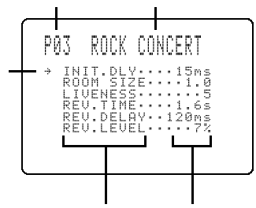
Изменение параметров
- Нажмите кнопку АМР для перевода пульта в режим АМР
курсор
- Включите видео монитор и нажмите ON SCREEN для вывода информации на полный экран.
- Выберите программу звукового поля для регулировки.
- Нажимайте  или  для выбора параметра.
- Нажимайте < или > для настройки значения параметра. Рядом с названием измененного параметра появляется звездочка.
- Повторите шаги 3-5 для изменения других параметров по необходимости.
Для переустановки некоторых параметров:
Выберите параметр и нажимайте < или > , пока значение параметра временно не остановится на заводском значении, индикатор звездочки погаснет.
Примечания:
- Для некоторых программ список параметров может занимать несколько экранов, для пролистывания страниц нажимайте  или .
- Если в меню установок включена функция MEMORY GUARD, Вы не сможете изменить параметры, пока не отключите эту функцию.

Описание параметров программ цифровых звуковых полей
Вы можете отрегулировать значения большинства параметров цифровых звуковых полей для точного соответствия Вашей комнате прослушивания. Не в каждой программе содержатся все эти параметры.

INIT. DLY (начальная задержка)

Р. INIT. DLY (начальная задержка фронтального звукового поля)
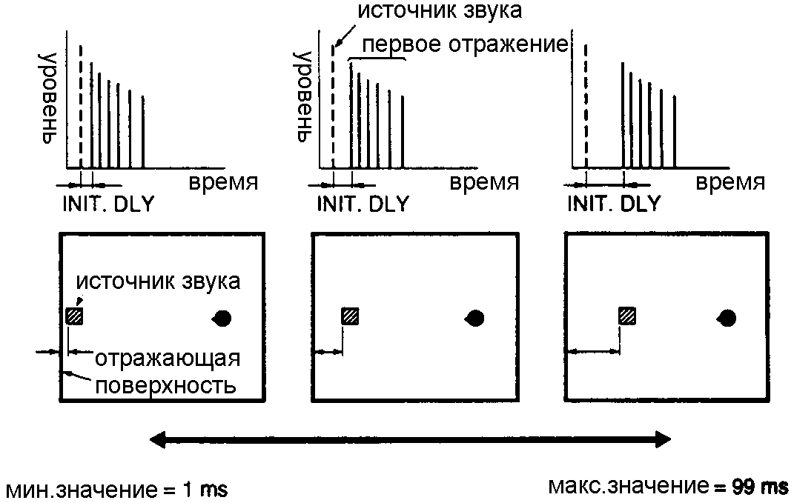
Функция: Меняет кажущееся расстояние до источника звука. Поскольку расстояние между источником звука и отражающей поверхностью определяет задержку между прямым звуком и первым отражением, этот параметр меняет положение источника звука в акустическом окружении.
Что он делает: Изменяет задержку между прямым звуком и первым слышимым отражением.
Диапазон изменения: от 1 до 99 миллисекунд
Описание: Уменьшая значение этого параметра, Вы приближаете к себе кажущийся источник звука, увеличивая это значение - отдаляете. Для небольшой жилой комнаты этот параметр будет установлен на маленькое значение. Большие значения предназначены для больших комнат. Самые большие значения дают эффект эха.

ROOM SIZE (Размер помещения)

P. ROOM SIZE (размер помещения для фронтального звукового поля)
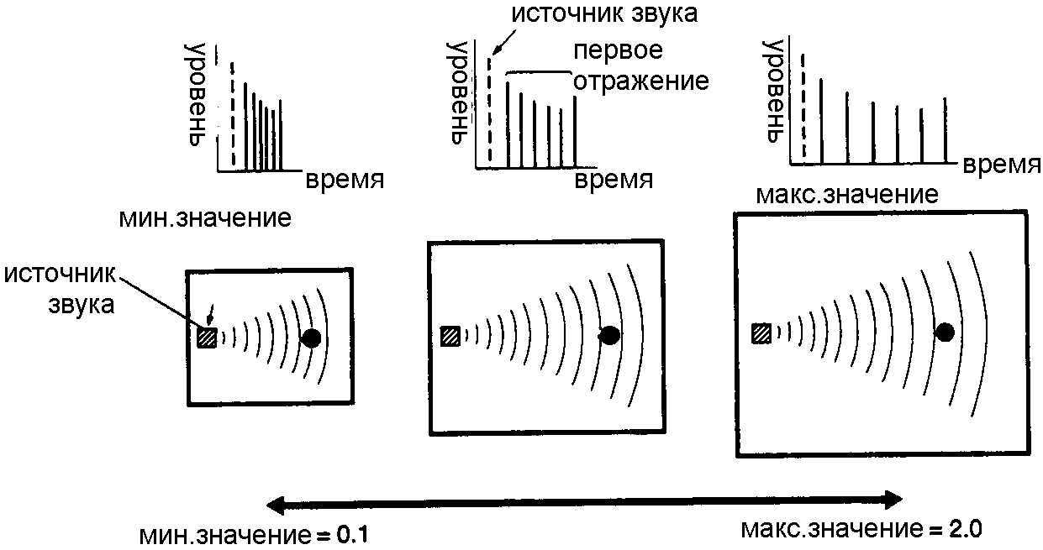
Как он влияет на звук: Изменяет размер помещения для звучания музыки. Чем он больше, тем больше помещение (больше окружающее звуковое поле).
Что он делает: Контролирует время между ранними реверберациями. Ранние отражения — это те, которые Вы слышите первыми перед началом последовательных, длинных ревербераций.
Диапазон изменения: от 0,1 до 2.0
Изменение параметра от 1 до 2 увеличивает кажущийся объем помещения в восемь раз (каждый из размеров по длине, ширине и высоте удваивается).

LIVENESS (жизненность)
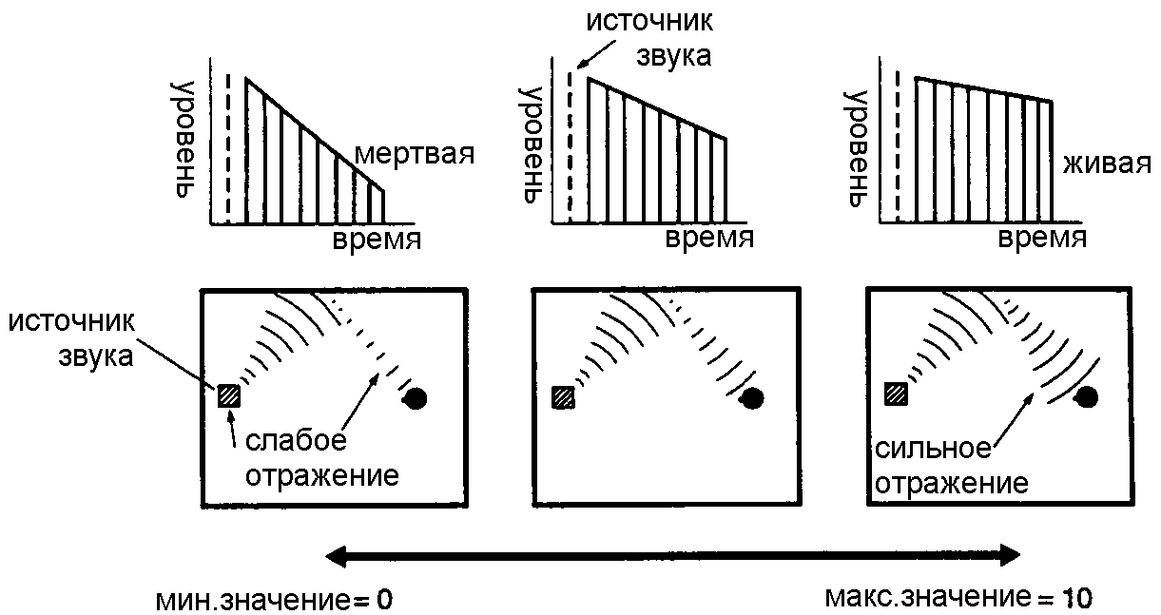
Как он влияет на звук: этот параметр меняет кажущуюся отражательную способность виртуальных стен зала.
Ранние отражения от источника звука будут терять интенсивность (затухать) гораздо быстрее в комнате, покрытой акустически поглощающими материалами, нежели в комнате с преимущественно отражающими поверхностями. Комната с сильно отражающими поверхностями, в которой ранние отражения замирают медленно, называется "живой", и комната с поглощающими характеристиками и быстрым затуханием — "мертвой" ("глухой"). Параметр LIVENESS позволяет отрегулировать уровень замирания ранних отражений и, таким образом, жизненность помещения.
Что он делает: Меняет уровень затухания ранних отражений.
Диапазон изменения: от 0 до 10

S. DELAY (задержка тылового поля)
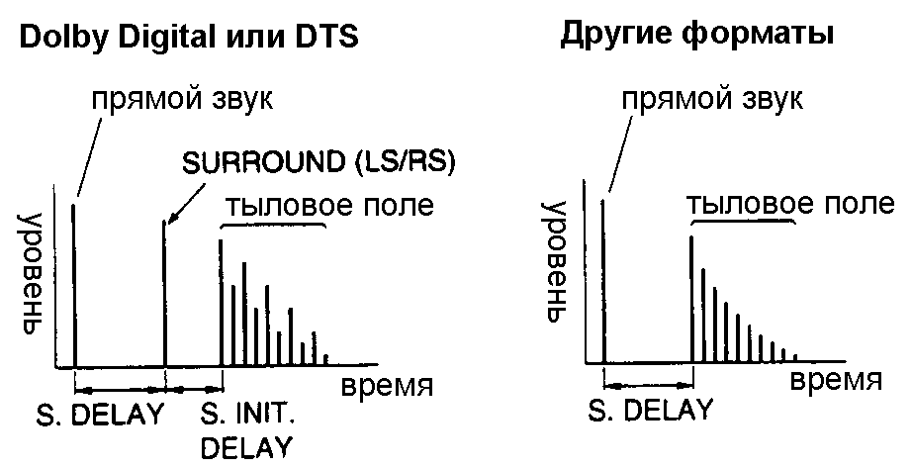
Регулирует задержку между прямым звуком и первым отражением в тыловом звуковом поле.
Диапазон изменения: от 15 до 49 миллисекунд (диапазон зависит от формата сигнала).
При декодировании системы Dolby Digital: Чем больше значение, тем позже возникает звук тылового источника.
При декодировании других сигналов: Чем больше значение, тем позже возникает звук окружающего поля, тыловой источник не воспроизводится.

S. INIT. DLY (начальная задержка тылового поля)
Меняет задержку между прямым звуком и первым отражением со стороны тылового звукового поля. Чем больше значение, тем позже начнется первая реверберация.
Диапазон изменения: от 1 до 49 миллисекунд.
Этот параметр регулируется только для сигналов Dolby Digital/DTS.

S. ROOM SIZE (размер помещения для тылового поля)
Регулирует размеры пространства для заднего звукового поля. Чем больше значение, тем больше становится звуковое поле.
Диапазон: 0.1-2.0

S. LIVENESS (жизненность тылового поля)
Меняет отражательную способность виртуальных стен тыловой стороны звукового поля. Чем больше значение, тем более отражающей является тыловая стена.
Диапазон изменения: от 0 до 10

RC. INIT. DLY (начальная задержка центрального тылового)
Меняет задержку между прямым звуком и первым отражением со стороны центрального тылового звукового поля. Чем больше значение, тем позже начнется первая реверберация.
Диапазон изменения: от 1 до 49 миллисекунд

RC. ROOM SIZE (размер помещения для центрального тылового канала)
Регулирует размеры пространства для центрального тылового звукового поля. Чем больше значение, тем больше становится интервал между отражениями, что увеличивает глубину источника звука.
Диапазон: 0.1-2.0

RC. LIVENESS (жизненность для центрального тылового поля)
Меняет отражательную способность виртуальных стен для центрального тылового звукового поля. Чем больше значение, тем более отражающей является тыловая сторона.
Диапазон изменения: от 0 до 10

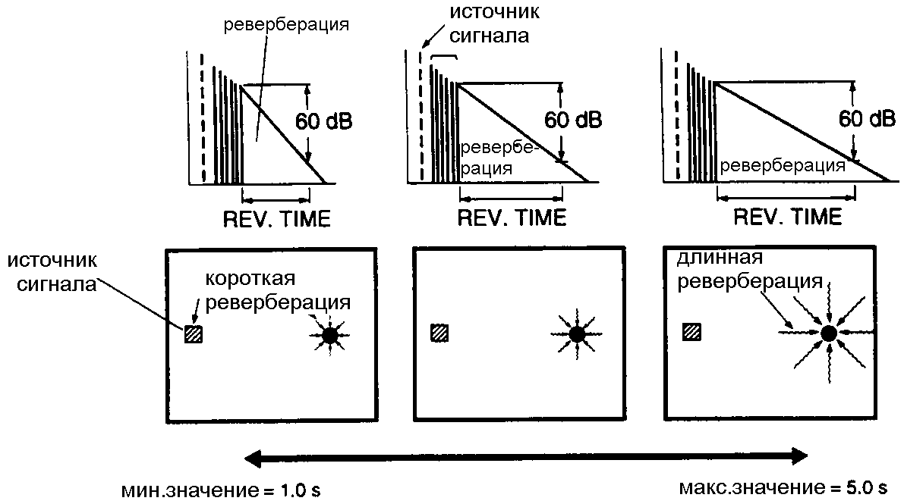
REV. TIME (время реверберации)
Как он влияет на звук: естественное время реверберации помещения зависит в основном от его размеров и характеристик внутренних поверхностей. Поэтому этот параметр меняет слышимый размер акустической среды в чрезвычайно широком диапазоне.
Что он делает: Изменяет величину времени, которое требуется плотной последовательной реверберации для замирания на 60 дБ (на 1 кГц).
Диапазон изменения: от 1,0 до 5,0 секунд
Установите время реверберации для «мертвых» источника и помещения длиннее, а для «живых» источника и помещения – короче.

REV. DELAY (задержка реверберации)
Этот параметр устанавливает расстояние между началом прямого звука и началом звука реверберации. Чем больше значение, тем позже начнется реверберация. Более поздняя реверберация приносит чувство увеличения акустического пространства.
Диапазон изменения: от 0 до 250 миллисекунд
REV. LEVEL (уровень реверберации)
Этот параметр настраивает громкость звука реверберации. Чем больше значение, тем сильнее реверберация.
Диапазон изменения: от 0 до 100%

Для 6ch STEREO:

CT.LEVEL (задержка центрального канала)

RL. LEVEL (задержка левого тылового канала)

RR. LEVEL (задержка правого тылового канала)

RC. LEVEL (задержка центрального тылового канала)
Эти параметры регулируют уровень для каждого канала в 6-канальном стерео режиме.
Диапазон регулировки: от 0 до 100 %.

Для ProLogic II Music:

PANORAMA
Расширение фронтального стерео отображения за счет подключения тыловой акустики к окружающему эффекту ON/OFF.

DIMENSION
Постепенная регулировка звукового поля по направлению вперед или назад, от –3 через STD до +3.

CT WIDHT (протяженность центрального образа)
Регулировка центрального отображения от всех трех фронтальных громкоговорителей в различной степени, от 0 до 7, начальная установка 3.

Использование пульта ДУ для RX-V530/630/DSP-AX630
Сектор управления основным блоком RX- V530/630/DSP-AX630 показан на рисунке внизу в режиме пульта АМР. Для включения режима АМР нажмите кнопку АМР. | Сектора управления компонентами – показаны на рисунке внизу. Каждому компоненту соответствуют различные функции для кнопок в этих секторах. Пульт управляет компонентом, выбранным с помощью кнопок входов, на дисплее указано название соответствующего входа.
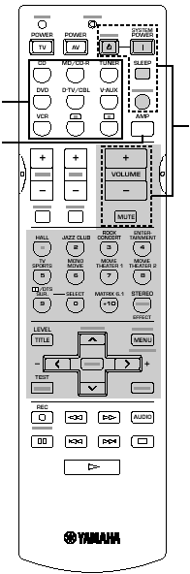  Кнопки A/B и кнопки селектора входов  Для управления этим аппаратом нажмите АМР  Кнопки выбора входа и кнопки А/В переключают область управления для каждого компонента. Кнопки А и В относятся к компоненту, не подключенному к этому ресиверу.  Заводская установка:  А – VCR  В (для RX-V530) - TV  Кнопки внутри пунктирной линии функционируют в любом режиме  Область управления компонентами  Имеются 9 таких областей, Вы можете установить код производителя для каждой области. | 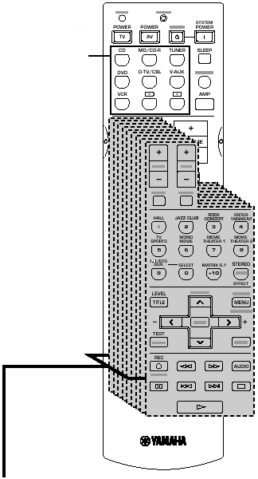

Установка кода производителя
Вы можете управлять другими компонентами после ввода соответствующего кода производителя этого компонента. Код может быть установлен для каждого сектора управления, за исключением OPTN. Код YAMAHA установлен на заводе для секторов A, TUNER, CD, MD/TAPE, CD-R и DVD. Для секторов PHONO, D-TV/LD, V-AUX, CBL/SAT, VCR1 и VCR2/DVR кодов на заводе не установлено.
- Выберите компонент, которым Вы хотите управлять, с помощью кнопки входа или А/B.
- Нажмите кнопку CODE SET карандашом или другим тонким предметом. Индикатор TRANSMIT мигнет дважды.
- Нажимайте цифровые кнопки для ввода четырехзначного кода производителя для используемого компонента. Таблица кодов приведена в конце инструкции на английском языке. Индикатор TRANSMIT мигнет дважды.
- Производитель может иметь несколько кодов, попробуйте поменять их, пока не найдете нужный.
- Если не нажимать кнопки более 30 секунд, то режим установки отменяется автоматически. Если это произошло, повторите процедуру с шага 2.

Удаление кодов производителей
- Выберите компонент, для которого нужно удалить установленный код, с помощью кнопки входа или А/B.
- Нажмите кнопку CODE SET карандашом или другим тонким предметом. Индикатор TRANSMIT мигнет дважды.
- Если не нажимать кнопки более 30 секунд, то режим установки отменяется автоматически. Если это произошло, повторите процедуру с шага 1.
- Введите с цифровых кнопок код 0000. Индикатор TRANSMIT мигнет дважды, код будет удален.
- Вы можете удалить все установленные коды одновременно, введя номер 9990.

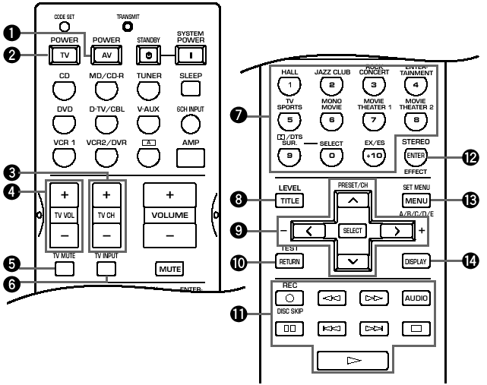
Управление другими компонентами
После установки кодов Вы можете управлять с помощью этого пульта компонентами других производителей. Обратите внимание, что некоторые кнопки могут при этом не работать. После выбора компонента в качестве источника пульт ДУ переключается в режим работы с этим компонентом.
 | DVD  проигр-ль | видеомагнитофон | ТВ,  цифровой или кабельный ТВ | CD  проигр-ль | CD/MD рекордер | Тюнер
1. AV POWER | ^{*1}питание | ^{*1}питание | ^{*1}питание VCR | ^{*1}питание | ^{*1}питание | ^{*1}питание
2. TV POWER | ^{*2}питание ТВ | ^{*2}питание ТВ | ^{*2}питание ТВ | ^{*2}питание ТВ | ^{*2}питание ТВ | ^{*2}питание ТВ
3. TV CH+ | ^{*2}следующийканал ТВ | ^{*2}следующийканал ТВ | ^{*2}следующийканал ТВ | ^{*2}следующийканал ТВ | ^{*2}следующийканал ТВ | ^{*2}следующийканал ТВ
TV CH - | ^{*2} предыдущ. канал ТВ | ^{*2} предыдущ. канал ТВ | ^{*2} предыдущ. канал ТВ | ^{*2} предыдущ. канал ТВ | ^{*2} предыдущ. канал ТВ | ^{*2} предыдущ. канал ТВ
4. TV VOL+ | ^{*2} громкость ТВ выше | ^{*2} громкость ТВ выше | ^{*2} громкость ТВ выше | ^{*2} громкость ТВ выше | ^{*2} громкость ТВ выше | ^{*2} громкость ТВ выше
TV VOL - | ^{*2} громкость ТВ ниже | ^{*2} громкость ТВ ниже | ^{*2} громкость ТВ ниже | ^{*2} громкость ТВ ниже | ^{*2} громкость ТВ ниже | ^{*2} громкость ТВ ниже
5. TV MUTE | ^{*2} звук ТВ откл. | ^{*2} звук ТВ откл. | ^{*2} звук ТВ откл. | ^{*2} звук ТВ откл. | ^{*2} звук ТВ откл. | ^{*2} звук ТВ откл.
6. TV INPUT | ^{*2} вход ТВ | ^{*2} вход ТВ | ^{*2} вход ТВ | ^{*2} вход ТВ | ^{*2} вход ТВ | ^{*2} вход ТВ
7. 1-9,0,+10 | Цифр.кнопки | Цифр.кнопки | Цифр.кнопки | Цифр.кнопки | Цифр.кнопки | Цифр.кнопки
8. TITLE | Глава
9. PRESET/CH▪ | вверх | Следующий канал VCR |  |  |  | Следующая станция
PRESET/CH◻ | Вниз | предыдущ. канал VCR |  |  |  | Предыдущая станция
PRESET/CH< | Влево
PRESET/CH> | Вправо
SELECT | Выбор
10. RETURN | Возврат
11.REC/DISC SKIP | Пропуск диска | запись | ^{*3} Запись VCR | Пропуск диска | Запись MD
 | Воспр-ние | Воспр-ние | ^{*3}Воспр. VCR | Воспр-ние | Воспр-ние
 | Поиск назад | Поиск назад | ^{*3}Поиск назад VCR | Поиск назад | Поиск назад
 | Поиск вперед | Поиск вперед | ^{*3}Поиск вперед VCR | Поиск вперед | Поиск вперед
AUDIO | Звук
 | пауза | пауза | ^{*3}пауза VCR | пауза | пауза
 | Пропуск назад |  |  | Пропуск назад | Пропуск назад
 | Пропуск вперед |  |  | Пропуск вперед | Пропуск вперед
 | стоп | стоп | ^{*3}стоп VCR | стоп | стоп
12. ENTER | Глава/индекс | ввод | ввод | индекс | индекс
13. MENU | меню |  |  |  |  | A/B/C/D/E
14. DISPLAY | дисплей |  |  | дисплей | дисплей
^{*1}Эта кнопка работает, только если собственный пульт компонента оборудован кнопкой POWER.
^{*2}Эти кнопки управляют телевизором без переключения входа, если кон производителя установлен для D-TV/CBL или [B].
^{*3}Эти кнопки служат для управления видеомагнитофоном без переключения входа на VCR, если установлен код производителя для VCR.

Использование пульта ДУ RX-V730RDS
Сектор управления основным блоком RX- V730 показан на рисунке внизу в режиме пульта АМР. Для включения режима АМР нажмите кнопку АМР. | Сектора управления компонентами – показаны на рисунке внизу. Каждому компоненту соответствуют различные функции для кнопок в этих секторах. Пульт управляет компонентом, выбранным с помощью кнопок входов или SELECT, на дисплее указано название соответствующего входа.
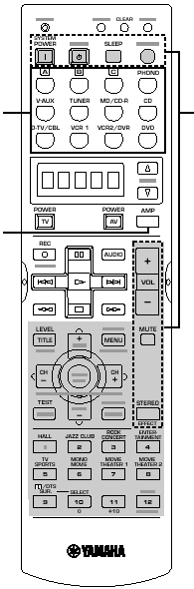  Кнопки внутри пунктирной линии функционируют в любом режиме  Кнопки A/B/C и кнопки селектора входов  Для управления этим аппаратом нажмите АМР  Кнопки выбора входа и кнопки А/B/C переключают область управления для каждого компонента. Кнопки А/B/C относится к компоненту, не подключенному к ресиверу.  Кнопки SELECT для переключения на управление другим компонентом, без изменения выбранного входа. Название компонента указывается на дисплее пульта.  Область управления компонентами  Имеются 12 таких областей, Вы можете установить код производителя для каждой области. | 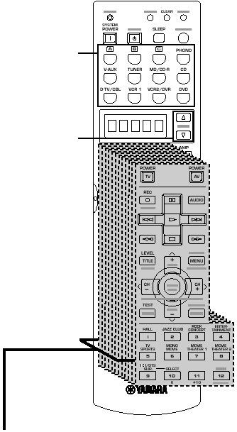

Установка кода производителя
Вы можете управлять другими компонентами после ввода соответствующего кода производителя этого компонента. Код может быть установлен для каждого из 12 секторов управления. Код YAMAHA установлен на заводе для секторов A (LD), B (CD-R), TUNER, CD, MD, CD-R и DVD. Для секторов C (TV), PHONO, D-TV/CBL, V-AUX, CBL/SAT, VCR1 и VCR2/DVR кодов на заводе не установлено.
- Выберите компонент, которым Вы хотите управлять, с помощью кнопки входа или А/B/C .
- Нажмите кнопку CODE SET карандашом или другим тонким предметом. На дисплее пульта попеременно появляется SETUP и название выбранного компонента.
- Клавишами ▪◻ выберите название производителя Вашего компонента. Названия наиболее известных мировых производителей будут меняться на дисплее пульта в алфавитном порядке. Вы можете сменить библиотеку (категорию компонентов) кнопками </>.
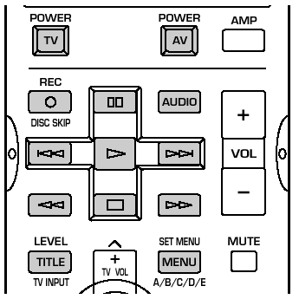
- Производитель может иметь несколько кодов, попробуйте поменять их, пока не найдете нужный.
- Если не нажимать кнопки в течение 30 секунд процесс установки отключается. Повторите процедуру с шага 2.
- Нажмите одну из указанных на рисунке кнопок на пульте ДУ для проверки правильности введенного кода, если компонент не реагирует на команду, попробуйте ввести другой код этого же производителя.
- Если Вы хотите продолжить установку кодов для других компонентов нажмите TV MUTE/SELECT и повторите шаги 1, 3 и 4.
- Нажмите CODE SET для выхода из режима установки.
Примечание: сообщение ERROR появляется на дисплее пульта при нажатии другой кнопки кроме указанных или нажатии более чем одной кнопки одновременно.

Изменение названия источника на дисплее пульта
Вы можете изменить название, которое выводится на дисплей пульта, если требуется. Это удобно при установке кнопок входов на другие компоненты.
- Выберите источник, который нужно переименовать, с помощью кнопок входов, либо нажмите кнопок А/B/C. Название источника появляется на дисплее.
- Нажмите RE-NAME концом карандаша или тонким предметом.
- Используйте кнопки ▪◻ для ввода символа.
- Используйте кнопки < > для ввода этого символа и перехода к следующему.
- Если хотите сразу же переименовать и другие источники, нажмите TV MUTE/SELECT и повторите шаги 1, 3 и 4.
- Нажмите RE-NAME для выхода из режима переименования.

Удаление введенных названий источников и установленных кодов производителя
- Нажмите кнопку входа либо кнопку А/B/С для выбора области пульта, установки для которой требуется удалить.
- Нажмите CLEAR концом карандаша или тонким предметом.
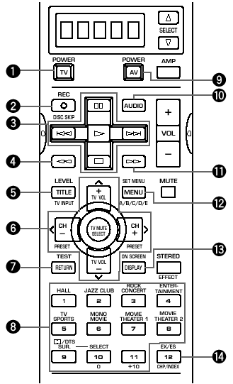
- Нажимайте кнопки ▪◻ для выбора режима удаления. Режимы меняются в следующем порядке: L:{название}(для удаления кода)→ RNAME(для удаления названия) → FCTRY(удаление всех названий и кодов и возврат к заводским установкам)…
- Нажмите и удерживайте CLEAR концом карандаша или тонким предметом около 3 секунд.
- Если стирание получилось, появится сообщение «C:ОК».
- Если стирание не получилось, появится сообщение «C:NG». Повторите с шага 2.
- Нажмите CLEAR для выхода из режима удаления.
Примечания:
- Сообщение ERROR появляется на дисплее пульта, если нажато более одной кнопки одновременно или нажата другая кнопка, кроме указанной в процедуре.

Управление другими компонентами
После установки кодов Вы можете управлять с помощью этого пульта компонентами других производителей. Обратите внимание, что некоторые кнопки могут при этом не работать. После выбора компонента в качестве источника пульт ДУ переключается в режим работы с этим компонентом.
 | DVD  проигр-ль | видеомагнитофон | ТВ,  цифровой или кабельный ТВ | LD  проигр-ль | CD  проигр-ль | CD/MD рекордер | Тюнер
1. TV POWER | ^{*2}питание ТВ | ^{*2}питание ТВ | питание ТВ | ^{*2}питание ТВ | ^{*2}питание ТВ | ^{*2}питание ТВ | ^{*2}питание ТВ
2.REC/DISC SKIP | Пропуск диска | запись | ^{*3} Запись VCR |  | Пропуск диска | Запись MD
3.  | Воспр-ние | Воспр-ние | ^{*3}Воспр. VCR | Воспр-ние | Воспр-ние | Воспр-ние
 | Пропуск назад |  |  | Пропуск назад | Пропуск назад | Пропуск назад
 | Пропуск вперед |  |  | Пропуск вперед | Пропуск вперед | Пропуск вперед
 | пауза | пауза | ^{*3}пауза VCR | пауза | пауза | пауза
 | стоп | стоп | ^{*3}стоп VCR | стоп | стоп | стоп
4.  | Поиск назад | Поиск назад | ^{*3}Поиск назад VCR | Поиск назад | Поиск назад | Поиск назад
5. TITLE/TV INPUT | Глава | ^{*2} вход ТВ | вход ТВ | ^{*2} вход ТВ | ^{*2} вход ТВ | ^{*2} вход ТВ
6. TV VOL  +/▪ | вверх | ^{*2} громкость ТВ выше | ^{*2} громкость ТВ выше | ^{*2} громкость ТВ выше | ^{*2} громкость ТВ выше | ^{*2} громкость ТВ выше
TV VOL  -/◻ | вниз | ^{*2} громкость ТВ ниже | ^{*2} громкость ТВ ниже | ^{*2} громкость ТВ ниже | ^{*2} громкость ТВ ниже | ^{*2} громкость ТВ ниже
TV CH +/> | вправо | ^{*2}следующ.канал ТВ | ^{*2}следующ.канал ТВ | ^{*2}следующ.канал ТВ | ^{*2}следующ.канал ТВ | ^{*2}следующ.канал ТВ | следующ. станция
TV CH  -/< | влево | ^{*2} предыдущ. канал ТВ | ^{*2} предыдущ. канал ТВ | ^{*2} предыдущ. канал ТВ | ^{*2} предыдущ. канал ТВ | ^{*2} предыдущ. канал ТВ | Предыдущ. станция
TV MUTE  /SELECT | выбор | ^{*2} звук ТВ откл. | ^{*2} звук ТВ откл. | ^{*2} звук ТВ откл. | ^{*2} звук ТВ откл. | ^{*2} звук ТВ откл.
7. RETURN | Возврат
8. 1-11 | цифр.кнопки | Цифр.кнопки | Цифр.кнопки | Цифр.кнопки | Цифр.кнопки | Цифр.кнопки | Станции  1-8
9. AV POWER | ^{*1}питание | ^{*1}питание | ^{*1}питание VCR | ^{*1}питание | ^{*1}питание | ^{*1}питание | ^{*1}питание
10. AUDIO | Звук
11.  | Поиск вперед | Поиск вперед | ^{*3}Поиск вперед VCR | Поиск вперед | Поиск вперед | Поиск вперед
12. MENU/ A/B/C/D/E | меню |  |  |  |  |  | A/B/C/D/E
13. DISPLAY | дисплей |  |  | дисплей | дисплей | дисплей
14. 12/CHP/INDEX | Глава/индекс | ввод | ввод | раздел/время | индекс | индекс
^{*1}Эта кнопка работает, только если собственный пульт компонента оборудован кнопкой POWER.
^{*2}Эти кнопки управляют телевизором без переключения входа, если кон производителя установлен для D-TV/CBL или [B].
^{*3}Эти кнопки служат для управления видеомагнитофоном без переключения входа на VCR, если установлен код производителя для VCR.

УСТРАНЕНИЕ ПРОБЛЕМ
Если устройство перестает нормально работать, проверьте следующие симптомы, так как сбой может быть устранен предлагаемыми здесь простыми мерами. Если он не устраняется или симптом не приведен в нижеследующем списке, отсоедините сетевой шнур от розетки и обратитесь за помощью к авторизованному дилеру Yamaha или в сервисный центр.

Общие
Симптом | Причина | Принимаемые меры
Устройство не может включиться при нажатии кнопки STANDBY/ON или неожиданно переходит в дежурный режим вскоре после включения. | Шнур питания не воткнут или не полностью воткнут. | Крепко вставьте сетевой шнур
 | Активизирована схема защиты | Проверьте все соединения на предмет отсутствия замыкания проводов между собой и на землю.
 | Переключатель импеданса IMPEDANCE SELECTOR на задней панели не до конца установлен в одно из положений. | Установите переключатель правильно в одно из положений при нахождении устройства в дежурном режиме.
Нет дисплея на экране. | Экранный дисплей выключен DISPLAY OFF | Выберите полноэкранный и короткий режим дисплея
Нет дисплея на экране. | В меню установок в пункте BLUE BACK выбрано OFF и нет сигнала от источника | Установите BLUE BACK на AUTO
Нет звука и/или изображения. | Неправильное соединение шнуров. | Правильно подключите шнуры. Если проблема не уберется, шнур(ы) могут быть дефектными.
Нет звука и/или изображения. | Не выбран подходящий источник сигнала. | Выберите подходящий источник сигнала селектором входов INPUT SELECTOR или кнопкой ТАРЕ 2 MON/EXT. DECODER.
Нет звука и/или изображения. | Ненадежное подключение громкоговорителей. | Выполните хорошие соединения.
Нет звука и/или изображения. | Громкость установлена на минимум | Увеличьте громкость
Нет звука и/или изображения. | Звук отключен | Нажмите кнопку MUTE или другую операционную кнопку и отрегулируйте громкость
Нет звука и/или изображения. | При воспроизведении дисков CD-ROM и др. устройство получает сигналы, отличные от РСМ, Dolby Digital (AC-3) или DTS, которые не может воспроизвести. | Воспроизводите источники сигнала, совместимые с данным устройством.
Нет изображения. | Видео вход и выход подключены к разъемам разного типа. | Выполните подключения через входные и выходные разъемы одного типа (соответственно – S-Video, компонентные и композитные разъемы).
Звук неожиданно пропадает. | Сработало устройство защиты вследствие короткого замыкания и т .д. | Для сброса системы защиты переключите устройство в ждущий режим, а затем включите его.
Звук неожиданно пропадает. | Звук отключен | Нажмите кнопку MUTE или другую операционную кнопку и отрегулируйте громкость
Звук неожиданно пропадает. | Сработал таймер автоматического отключения. | Отключите таймер автовыключения.
Только громкоговорители с одной стороны воспроизводят звук. | Неправильная установка регулятора BALANCE (баланс). | Установите в подходящее положение.
Только громкоговорители с одной стороны воспроизводят звук. | Неверное соединение шнуров. | Правильно подключите шнуры. Если проблема не уберется, шнур(ы) могут быть дефектными.
Нет звука из громкоговорителей эффектов. | Кнопка EFFECT (эффект) выключена. | Нажмите кнопку EFFECT для включения.
Нет звука из громкоговорителей эффектов. | На вход подается сигнал с частотой дискретизации 96 кГц | -----
Нет звука из громкоговорителей эффектов. | Используется программа декодирования системы Dolby Surround с материалом, которые в этой системе не закодирован. | Используйте иную программу звукового поля.
Нет звука из центрального громкоговорителя. | Функция "1А. CENTER SP" в установочных меню выставлена на вариант •NONE- | Установите подходящий вариант.
Нет звука из центрального громкоговорителя. | Выбрана одна из программ DSP с 1 по 4, в то время как входной сигнал является 2-х канальным стерео (аналоговым или РСМ). | Выберите иную программу.
Нет звука из центрального громкоговорителя. | Выходной уровень центрального канала установлен на минимум | Увеличьте уровень
Нет звука из центрального громкоговорителя. | Во входном сигнале в системе Dolby Digital или DTS отсутствует центральный канал.
Нет звука от тыловых громкоговорителей | Выходной уровень тыловых каналов установлен на минимум | Увеличьте уровень
Нет звука от тыловых громкоговорителей | Воспроизводится монофонический источник с программой 9 | Выберите другую программу DSP
Нет звука от сабвуфера | В пункте 1D LFE/BASS OUT выбрано MAIIN при воспроизведении сигнала Dolby Digital или DTS | Выберите SWFR или BOTH
Нет звука от сабвуфера | В пункте 1D LFE/BASS OUT выбрано SWFR или MAIIN при воспроизведении 2-канального источника | Выберите BOTH
Нет звука от сабвуфера | Источник не содержит низкочастотных сигналов (ниже 90 Гц)
Плохая передача басов. | Функция "1 D. LFE/BASS OUT- в установочных меню выставлена на вариант "SWFR" или "BOTH", хотя в Вашей системе нет сабвуфера. | Выберите вариант MAIN.
Плохая передача басов. | Неверный режим выхода для каналов (основных, центрального, задних). | Установите режим выхода, соответствующий Вашей системе громкоговорителей.
"Фон" в звуке. | Неверные соединения шнуров. | Надежно соедините аудио разъемы. Если проблема сохраняется, шнур(ы) могут быть дефектными.
"Фон" в звуке. | Нет соединения между проигрывателем и клеммой GND (земля) устройства. | Выполните соединение проигрывателя с клеммой GND.
Нельзя прибавить громкость либо звук искажен. | Компонент, подключенный к разъемам REC OUT выключен. | Включите питание компонента.
Нельзя записать эффект звуковых полей. | Невозможно записывать эффекты и пространственное звучание
Нет возможности поменять параметры DSP и некоторые другие установки. | Функция "10. MEMORY GUARD- в установочных меню выставлена на вариант "ON". | Установите вариант "OFF".
Устройство работает ненормально. | Внутренний микроконтроллер завис из-за внешнего электрического удара (молния, сильное статическое электричество и т.д.) или источник питания выдает слишком слабое напряжение. | Выньте сетевой шнур из розетки и вставьте его назад примерно через 30 секунд.
Шум от цифрового или высокочастотного оборудования. | Устройство стоит слишком близко к источнику шума. | Переставьте устройство подальше от влияющего оборудования.

Тюнер
Шум во время приема радиостанции FM | Характеристики FM приема ухудшены из-за удаленности передатчика либо плохой настройки антенны. | Проверьте подключение антенны. Попробуйте использовать высококачественную направленную антенну. Используйте ручной режим настройки.
Большие искажения, чистого приема не удается добиться даже при хорошей антенне FM | Многолучевая интерференция | Отрегулируйте положение антенны для уменьшения этого влияния.
Нужная станция не настраивается автоматически | Сигнал станции слишком слабый | Используйте ручную настройку.  Применяйте направленную антенну.
Ранее настроенная станция больше не принимается | Ресивер был долго отключен от сети. | Повторите настройку станций.
Щелчки, гул во время приема АМ | Помехи от электронного оборудования | Применяйте наружную антенну.
Гул и свист при приеме АМ | Ресивер установлен рядом с телевизором | Установите ресивер дальше от телевизора

Пульт дистанционного управления
Симптом | Причина | Принимаемые меры
Пульт дистанционного управления не работает.  Пульт дистанционного управления работает неправильно. | Батареи в пульте сели. | Замените батареи на новые и нажмите кнопку RESET (сброс) в батарейном отсеке пульта.
 | Неверное расстояние или угол работы. | Пульт дистанционного управления будет работать в пределах максимум 6 метров и не более чем при отклонении на 30 градусов от оси передней панели.
 | Прямой солнечный свет или освещение (флуоресцентной лампой инверторного типа и др.) падают на датчик дистанционного управления основного устройства. | Измените место установки основного устройства.
Это устройство или другой компонент не управляются | Управляемый компонент не выбран | Установите диск-переключатель в нужное положение
Это устройство или другой компонент не управляются | Пульт не может управлять компонентом
Это устройство или другой компонент не управляются | Не правильная установка кода производителя | Введите код производителя еще раз. Попробуйте ввести другой код для этого производителя.
Это устройство или другой компонент не управляются | В зависимости от производителя некоторые модели не могут управляться этим пультом | Используйте пульт, прилагаемый к компоненту

Технические характеристики
Аудио секция | RX-V430RDS,  RX-V530RDS | RX-V630RDS,  RX-V730RDS, DSP-AX630SE
Минимальная выходная мощность RMS на канал MAIN, CENTER, REAR 20Гц-20кГц, 0.06%THD, 8Ом | 65Вт | 75Вт
Минимальная мощность 1кГц, 0.06%THD, 8Ом | 70Вт | 80Вт
Выходная мощность (стандарт DIN) 1кГц, 0.7%THD, 4Ом | 110Вт | 125Вт
Выходная мощность (стандарт IEC) 1кГц, 0.06%THD, 8Ом | 67/75Вт | 67/75Вт
Динамическая мощность IHF, 8/6/4/2Ом | 90/110/130/150Вт | 90/120/150/190Вт
Коэффициент демпфирования 20Гц-20кГц, 8Ом | 80 и более | 80 и более
Частотный диапазон CD на MAIN L/R | 10Гц –100кГц, -3дБ | 10Гц –100кГц, -3дБ
Общие гармонические искажения CD 20Гц-20кГц, 40Вт Main L/R, 8Ом | 0,06% | 0,06%
Отношение сигнал/шум (сеть IHF-A) CD (250мВ, закорочены) на MAIN L/R, эффекты выкл. | 100 дБ | 100 дБ
Остаточный шум (сеть IHF-A) MAIN L/R | 150 мкВ | 150 мкВ
Разделение каналов (1кГц /10кГц) CD на MAIN L/R | 60дБ/45дБ | 60дБ/45дБ
Регулировка тембра (MAIN L/R)
BASS (усиление/ослабление) TREBLE (усиление/ослабление) | ±10дБ (50Гц)  ±10дБ (20кГц) | ±10дБ (50Гц)  ±10дБ (20кГц)
Выход на наушники | 0.34 В/560Ом | 0.34 В/560Ом
Чувствительность входа
CD | 150мВ/47кОм | 150мВ/47кОм
6CH INPUT | 150мВ/40-47кОм | 150мВ/40-47кОм
Выходной уровень /сопротивление
REC OUT | 150мВ/1.2кОм | 150мВ/1.2кОм
SUBWOOFER | 4.0В/1.2кОм | 4.0В/1.2кОм
OUTPUT MAIN/CENTER/REAR CENTER/ REAR SURROUND |  | 2.2В/1.2кОм

Видео секция
Тип видео сигнала | NTSC/PAL | NTSC/PAL
Уровень композитного видео сигнала | 1Vp-p/75Ом | 1Vp-p/75Ом
Уровень S-Video сигнала (кроме RX-V430)
Y | 1Vp-p/75Ом | 1Vp-p/75Ом
C | 0.286Vp-p/75Ом | 0.286Vp-p/75Ом
Уровень компонентного сигнала (кроме RX-V430)
Y | 1Vp-p/75Ом | 1Vp-p/75Ом
P_{B}/C_{B}, P_{R}/C_{R} | 0.7Vp-p/75Ом | 0.7Vp-p/75Ом
Отношение сигнал/шум | 50дБ и более | 50дБ и более
Частотный диапазон (MONITOR OUT)
композитный и S-Video | 5Гц-10МГц, -3дБ | 5Гц-10МГц, -3дБ
компонентный (кроме RX-V430) | DC-30МГц, -3дБ | DC-30МГц, -3дБ

FM секция (кроме DSP-AX630SE)
Диапазон настройки | 87.5-108 МГц | 87.5-108 МГц
Избирательность (400 кГц) | 70 дБ | 70 дБ
Отношение сигнал/шум (моно/стерео, IHF) | 76дБ/70дБ | 76дБ/70дБ
Гармонические искажения (1кГц, моно/стерео) | 0,2%/0,3% | 0,2%/0,3%
Стерео разделение (1 кГц) | 45дБ | 45дБ
Частотный диапазон | 20Гц-15кГц,+0.5,  -2дБ | 20Гц-15кГц,+0.5,  -2дБ

АM секция (кроме DSP-AX630SE)
Диапазон настройки | 531-1611 МГц | 531-1611 МГц
Чувствительность | 300 мкВ/м | 300 мкВ/м

Общие
Напряжение питания | 230В, 50Гц | 230В, 50Гц
Потребляемая мощность | 230 Вт | 290 Вт
 | (0,9Вт–деж.режим) | (0,6Вт–деж.режим)
Выходные розетки питания AC OUTLETS (до 100 Вт в сумме) | 2 (отключаемые) | 2 (отключаемые)
Размеры | 435х151х387 мм | 435х161х390 мм
Масса | 10 кг | 11,5 кг
Прилагаемые аксессуары:
пульт ДУ, батарейки, рамочная антенна АМ, комнатная антенна FM, руководство.
Технические характеристики и внешний вид могут быть изменены.

